МІНІСТЕРСТВО ОСВІТИ І НАУКИ УКРАЇНИ

ДЕРЖАВНИЙ ВИЩИЙ НАВЧАЛЬНИЙ ЗАКЛАД

«УЖГОРОДСЬКИЙ НАЦІОНАЛЬНИЙ УНІВЕРСИТЕТ»

ФАКУЛЬТЕТ ІНФОРМАЦІЙНИХ ТЕХНОЛОГІЙ

КАФЕДРА ІНФОРМАТИКИ ТА ФІЗИКО-МАТЕМАТИЧНИХ ДИСЦИПЛІН

**ЗВІТ**

з виробничо-технологічної практики

|  |  |
| --- | --- |
| Робота захищена ______  На оцінку: ______  «__» _______ 2022 р. | Виконав:  студент 2-го курсу  денної форми навчання  факультету інформаційних технологій  спеціальності:  «Інформаційні системи та технології»  Хом’як Максим Ігорович  Перевірили:  доц. Кут В. І.  доц. Лях І. М. |

**ЗМІСТ**

ВСТУП 3

РОЗДІЛ 1. ВІДОМОСТІ ПРО БАЗУ ПРАКТИКИ 4

1.1 Історія університету ДВНЗ «УжНУ» 4

1.2 Історія факультету інформаційних технологій 13

1.3 Історія кафедри інформатики та фізико-математичних дисциплін 18

РОЗДІЛ 2. ТЕОРЕТИЧНІ ВІДОМОСТІ 22

2.1 Використання препроцесорів для верстки. Види препроцесорів їх переваги та недоліки 22

2.2 Особливості та методи верстки з векторного редактору Figma 24

2.3 Адаптивна верстка, її історія виникнення, особливості та принципи 27

РОЗДІЛ 3. ПРАКТИЧНА ЧАСТИНА. 32

3.1 Вибір середовища розробки 32

3.2 Розробка сайту 35

3.3 Розміщення сайту на Github 40

ВИСНОВКИ 41

СПИСОК ВИКОРИСТАНИХ ДЖЕРЕЛ 42

ДОДАТКИ 44

# ВСТУП

Адаптивна верстка – це верстка, при якій сайт однаково добре відображається на любих можливих девайсах: комп’ютерах, планшетах, телефонах тощо. Так як мобільний та локальний трафік щороку росте, необхідність в сайтах з адаптивною версткою також зростає. В адаптивних сайтів є такі переваги над неадаптивними:

* Гарантія того, що відвідувач сайту буде однаково добре бачити контент сайту на любому гаджеті.
* Одному сайту відповідає одна адреса, і тому авторитет ресурсу не потрібно заробляти з нуля; підвищена видимість ресурсу в пошукових системах.

Препроцесор CSS – це програма, що має власний синтаксис, но може генерувати з нього CSS код. Більшість препроцесорів розширюють стандартні можливості CSS, добавляючи такі можливості, як: домішки, вкладені правила, селектори наслідування тощо. Дані розширення націлені на збільшення читабельності, структурованості і потужності CSS коду. Завдяки своїм можливостям препроцесори набули значного використання в веб розробці. Найбільш поширеними CSS препроцесорами є: SASS, LESS, Stylus, PostCSS.

Figma – це онлайн платформа для створення макетів і прототипів сайтів та додатків. Основними перевагами Figma є:

* Figma – мультиплатформний додаток. Він працює в браузері, і тому не потрібно завантажувати ніяких додаткових програм
* Вся робота в Figma ведеться в хмарному середовищі, завдяки чому значно спрощується комунікація між дизайнерами та розробниками.
* Figma надає доступ проекту не тільки дизайнерам, але й іншим учасникам команди.

Функціонал Figma дозволяє створювати макети сайтів і окремих сторінок, інтерактивні макети, анімацію, ілюстрації та логотипи. Окрім інструментів для дизайну Figma підтримує автоматичну генерацію коду, завдяки чому можна швидко отримати CSS-властивості любого елементу або групи.

# РОЗДІЛ 1. ВІДОМОСТІ ПРО БАЗУ ПРАКТИКИ

## Історія університету ДВНЗ «УжНУ» м

Історія відкриття вищого навчального закладу на Закарпатті вельми цікава. Перебуваючи в складі різних держав (Угорщина, Австрійська імперія, Австро-Угорщина, Чехословаччина), спроб організації вищої освіти було чимало. Вперше про це було відкрито заявлено  на І-му слов’янському з’їзді  в Празі

7 червня 1848, на якому були задекларовані наміри створити спочатку богословські, вчительські семінарії, а згодом і вищі інститути-гімназії, ліцеї, університет.  На жаль, ці вимоги не були задоволені, тому 13 жовтня того ж   
1848 року група закарпатських культурних діячів на чолі з А. Добрянським звернулися до австрійського імператора з проханням надати дозвіл на відкриття вищого навчального закладу в м. Ужгороді. Ці заяви спіткала та ж доля, що і попередні.

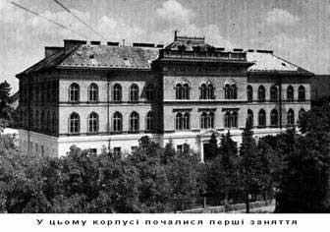

Рис. 1.1. Корпус, де почались перші заняття

Не покидала надія закарпатців щодо вирішення цього питання, а навпаки, ентузіазму побільшало після входження краю до складу Чехословаччини. Вже 24 грудня 1919 року у рішенні автономної директорії Підкарпатської Русі було зафіксовано про необхідність заснування в Ужгороді «руського університету», на якому мали б діяти 3 факультети: філософський, правничий та теологічний. Це рішення було надіслане в Прагу в Інститут педагогіки ім. Я. А. Коменського, однак через «економічні» труднощі та «відсутність кваліфікованих кадрів» у їх проханні було відмовлено. Це питання продовжувало підніматися і у 1926-1927-х рр.

Після отримання статусу автономії в Карпатській Україні, в 1939 р. було розроблено «Проект» щодо організації університету. За проектом, вищий навчальний заклад мав складатися з 4-х факультетів – філософського (гуманітарний і природничий відділи), правничого (16 кафедр), господарчого   
(3 відділи) та медичного, а також цілого ряду кафедр: загального мовознавства, української мови та літератури, слов’янської археології, психології, соціології, музикології, історії України, історії церкви та інших. Надалі була зроблена спроба затвердити цей «Проект»  на законодавчому рівні. 24 лютого 1939 року Августин Волошин підготував текст «Закону про заснування Українського Державного Університету в Хусті». Однак стрімкий розвиток політичних подій не дав змогу втілити цей проект в життя.

Таким чином, незважаючи на неодноразові спроби, до приходу радянських військ на Закарпаття вищий навчальний заклад так і не було відкрито. До цього часу в краї діяла тільки духовна семінарія, яка готувала священиків (більшість літератури семінарії стала основою наукової бібліотеки університету). Відтак, закарпатці, які бажали отримати вищу освіту здебільшого навчалися в університетах Праги, Брно, Братислави, Відня, Будапешту, Риму та інших міст Європи.

  5 грудня 1944 року Народна Рада Закарпатської України приймає декрет «Про організацію вищих шкіл на Закарпатській Україні». Не задовольняючись тільки одними заявами, 19 липня 1945 року ЦК КПЗУ та НРЗУ приймають спільну постанову про утворення «Закарпато-Українського Університету». В цій  постанові передбачалося організація вищого навчального закладу з 4-х факультетів: історичного, філологічного, біологічного та медичного; передання в розпорядження Університету приміщень; створювалася комісія, яка мала виконати поставлений перед ними план робіт до 1-го жовтня 1945 року; зібрати професійний викладацький колектив та оголосити з 20 липня 1945 року про набір студентів (по 60 чоловік на факультет).

Не зважаючи на всі старання, місцевій владі виключно власними силами не вдалося забезпечити функціонування вишу. Саме тому, ЦК КПЗУ І НРЗУ звернулися до центральних керівних органів УРСР (хоч де-юре Закарпаття ще не входило до її складу, але фактично всі питання вирішувалися в Москві або Києві). Звернення не залишилося без уваги і 18 жовтня 1945 року ЦК КП(б)У та Рада Народних Комісарів УРСР  ухвалили спільну постанову «Про відкриття державного університету в м. Ужгороді».

 Відомий український письменник, закарпатець за походженням,   
Іван Чендей емоційно написав на шпальтах «Закарпатської правди»: «На сторінки історії культурного життя нашої країни золотими літерами буде записана дата відкриття державного університету. Скільки кращих синів нашого народу мріяли йти далі вчитися, закінчивши середні студії. Та мало коли на це була змога. Треба було покидати рідну землю і поступати на чужі факультети. Бідне було життя цих молодих людей, які бажали вчитись. І багато раз доводилось працювати по ночах на тяжкій роботі, щоб заробити на прожиття... Тож нарешті – довгожданий день».  У жовтні 1945 року розпочали роботу підготовчі курси, для бажаючих поступити до університету,  а з 1 лютого 1946 р. за парти сіли перші студенти: 168 юнаків і дівчат з різних міст і сіл України розпочали своє студентське життя. Навчальний процес почався на чотирьох факультетах – історичному, філологічному, біологічному та медичному. Першим ректором університету став Степан Добош.

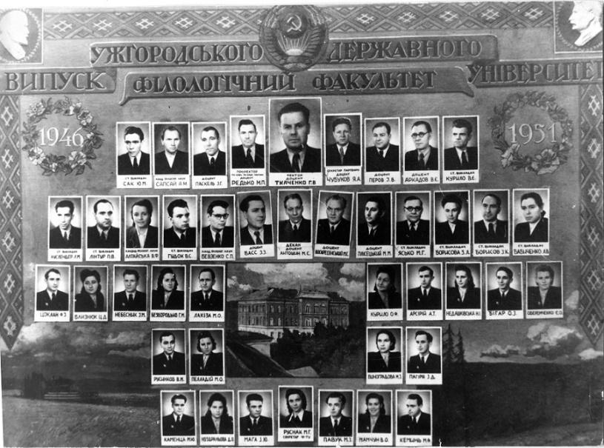

Рис. 1.2. Випускники філологічного факультету в 1951 році

Першими деканами працювали: медичного і біологічного факультетів –   
І. Г. Рогаль, кандидат біологічних наук, доцент, філологічного факультету –   
М. Г. Ясько, старший викладач, тимчасово виконуючим обов'язки декана історичного факультету – І. К. Борисов, старший викладач.

Були призначені завідуючими кафедрами: української літератури   
М. Г. Ясько, українського мовознавства І. Г. Чередниченко, російської літератури І. К. Борисов, іноземних мов В. І. Сулінчак, історії СРСР П. М. Сміян, органічної хімії А. М. Курішко, неорганічної хімії С. Т. Орловський, ботаніки   
Х. Ю. Руденко, біозоології І. Г. Рогаль, рослин П. Д. Ярошенко, анатомії   
К. А. Карнацька, гістології Н. М. Краснопольська, фізики В. М. Бушин, марксизму-ленінізму М. П. Редько. Протягом навчального року в університет прибуло ще 23 викладачі з різних вузів і наукових установ України. В університеті почали працювати і уродженці Закарпаття.

На 1 липня 1946 року було вже 15 кафедр, на яких працювало 42 викладачі. Серед них був один професор, 9 доцентів, 14 старших викладачів, 11 викладачів, 8 асистентів. У цьому ж році Рада Міністрів СРСР віднесла Ужгородський державний університет до першої категорії вузів і передала його у відання Міністерства вищої освіти Радянського Союзу.

Також у 1946 році розпочав роботу хімічний факультет, а в 1950 році - фізико-математичний. На перший курс новоствореного факультету було прийнято 25 майбутніх фізиків та 25 математиків.

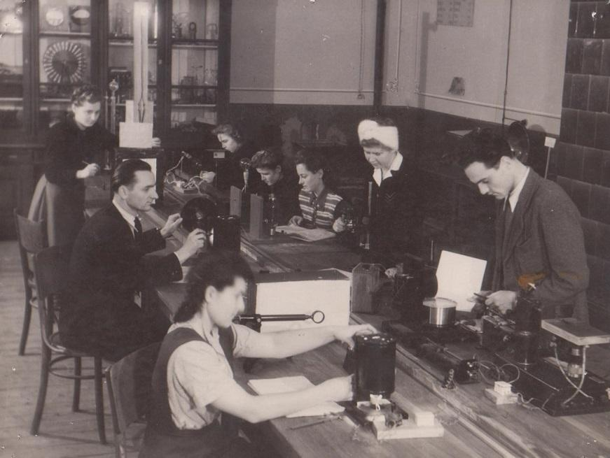

Рис. 1.3. Студенти 3 курсу біологічного факультету на практичних заняттях

В 1951 році відбувся перший в історії університету випуск молодих спеціалістів, а наступного року - відбувся випуск лікарів медичного факультету.

Аспірантура при Ужгородському державному університеті була створена в 1953 році. Першими аспірантами, які захистили кандидатські дисертації стали Ю. І. Балега, М. І. Головей, О. М. Кишко, І. В. Смоланка.

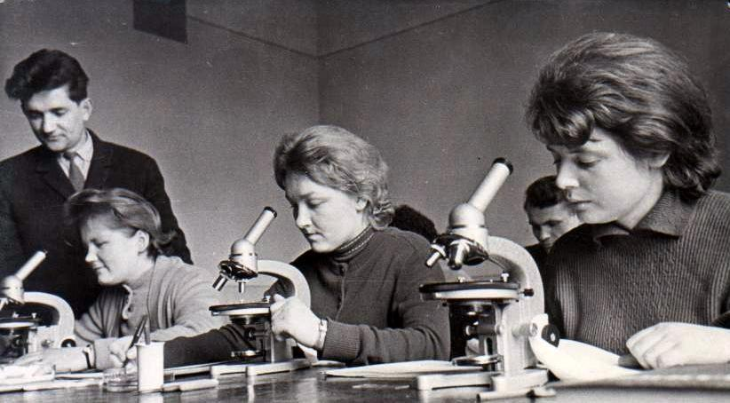

Рис. 1.4. Заняття з біології (1960-ті рр.)

На початку 50-х років в університеті почала виходити газета «Радянський студент». У 1954 році до університету приєднали Ужгородський учительський інститут, який працював з 1950 року, і за короткий час існування підготував понад 500 вчителів з незакінченою вищою освітою.

 В 1957 році на північній околиці міста Ужгород, на горі Кальварія відкрили університетський пункт спостереження за штучними супутниками Землі. Зараз там знаходиться університетська лабораторія космічних досліджень.

У 1959 році на шести факультетах, які тоді існували в  УжДУ, було відкрито вечірні відділення для підготовки фахівців з вищою освітою, без відриву від виробництва.

У 1960 році у виші відкрився і почав працювати Загальнотехнічний факультет, де займалися підготовкою інженерних кадрів для промислових підприємств Закарпаття. Він здійснював перший етап навчання. Після третього курсу студенти переводилися до інших вишів України для завершення навчання. Також з цього року університет почав здійснювати  наукові відрядження до зарубіжних країн. В УжДУ був створений театр мініатюр, духовий оркестр, які часто виступали перед студентами, викладачами та жителями міста.

У 1962 році вперше в університеті пройшла загальносоюзна конференція  з фізики електронних та атомних зіткнень.

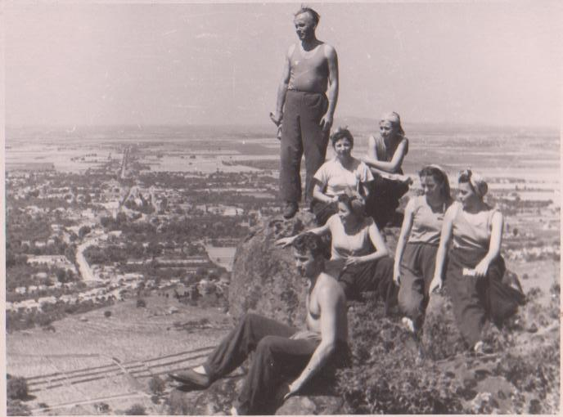

Рис. 1.5. Члени високогірної комісії ВБТ на екскурсії по Карпатах (1966 р.)

У 1963 році був відкритий загальнонауковий факультет з чотирма відділеннями, який потім перейменували в заочний факультет. Цього ж року на філологічному факультеті відкрилося відділення угорської мови та літератури по підготовці вчителів для шкіл з угорською мовою викладання. Також розпочалася міжнародна співпраця з Сегедським педагогічним інститутом ім. Дюли Югаса (Угорщина).

У 1966 році в університеті відкрили факультет романо-германської філології. Того ж року фізико-математичний факультет був розділений на два: фізичний та математичний.

У 1973 році закінчилося будівництво першої черги спортивного комплексу, в  основній будівлі якого були розміщені два великі спортивні зали, приміщення кафедри фізвиховання, радіовузол. Навколо спортивного комплексу була розбудована також інша спортивна інфраструктура - волейбольні, тенісні, баскетбольні майданчики, футбольне поле, бігові доріжки.

У 1974 році був відкритий новий гуртожиток №4, розрахований на 1500 студентів.

У 1974-1980 роках тривало будівництво головного аудиторно-лабораторного корпусу університету, який розбудовувася силами молоді, зокрема й студентів.

У 1982 році в університеті відкрили телецентр, за допомогою якого проводили трансляцію письмових вступних іспитів.

У 1987 році заочний факультет університету перейменували на економічний. Цього ж року відкрили центр гунгарології, за сприяння університету та міністерства культури Угорщини.

У 1991 році Україна здобула незалежність. В історії університету розпочалася нова епоха. Цей рік  відзначився відкриттям інженерно-технічного факультету та кафедри правознавства на економічному факультеті. У 1992 році було створено науково-дослідницькі інститути фітотерапії, фізики й хімії твердого тіла, інститут Карпатознавства. Того ж року університет перейшов на двоступеневу підготовку фахівців -  бакалавр і магістр.  1993 рік також став важливим для історії університету. Цього року рішенням міжгалузевої акредитаційної комісії та колегії міністерства освіти України університет акредитували у повному обсязі за четвертим рівнем акредитації, з наданням автономії у вирішенні багатьох питань вузівського життя. Цього ж року в університеті відкрили юридичний факультет.

 У 2000 році за вагомий внесок у розвиток національної освіти й науки Указом Президента України університетові присвоєно статус національного і перейменовано на Ужгородський національний університет із наданням четвертого рівня акредитації.

 В 2005 році ректором університету обрали доктора історичних наук, професора Миколу Миколайовича Вегеша. Також цього року відбулося відкриття географічного факультету, розпочала роботу радіомовна студія «Медіа-перспектива».

Наступний, 2006 рік відзначився відкриттям нових спеціальностей та факультетів. Так, навесні відкрили факультет суспільних наук, в який ввійшли  кафедри історичного, юридичного факультетів, кафедри педагогіки та психології. Також був відкритий стоматологічний факультет і НДІ засобів аналітичної техніки. Протягом 2007-2009 років в УжНУ було відкрито низку науково-дослідницьких інститутів, серед них –  НДІ україністики   
ім. М. Мольнара, НДІ мозку ДВНЗ «УжНУ», НДЦ словакістики, НДІ політичної регіоналістики, лабораторію молекулярної мікробіології та імунології слизових оболонок. У 2008 році було відкрито гуманітарно-природничий факультет з угорською мовою навчання.

У 2010-2011 рр. почалось перенесення центральної університетської наукової бібліотеки з приміщення резиденції Мукачівського греко-католицького єпископа до головного корпусу УжНУ (БАМ).

У 2012 році  ректором університету призначено Ф. Г. Ващука. На початку 2013 року відкрили НДІ Центральної Європи. 7 лютого відбулося приєднання ЗакДУ до УжНУ. Цього ж року відбулося відкриття археологічного музею ім. проф. Едуарда Багалурі та Музею історії університету, ННЦ суспільно-політичних досліджень.

19 травня 2014 року ректором університету було обрано доктора медичних наук, професора Володимира Івановича Смоланку. Одним з важливих напрямків розвитку університету визначили наукову інноваційну діяльність, входження до міжнародних консорціумів університетів. В березні 2015 року  в УжНУ відкрили інформаційний центр НАТО, створили НДІ порівняльного публічного права та міжнародного права, а 1 вересня на відновленій кафедрі військової підготовки почали навчання 120 студентів. 27 листопада – рішенням Вченої ради УжНУ створено Музей рукописів та стародруків.

 У лютому  2017 року відбулася реорганізація низки навчальних структур університету в результаті якої було створено факультети історії та міжнародних відносин, міжнародних економічних відносин, здоров’я та фізичного виховання, а також українсько-угорський науково-навчальний інститут. У цьому ж році було засновано Міжнародну асоціацію випускників УжНУ президентом якої обрали ректора В. І. Смоланку [1].

У середу, 9 червня 2021 року в Ужгородському національному університеті відбулися вибори ректора. Голосування тривало з 9 години ранку і завершилося о 15.00.  Загалом було утворено шість виборчих дільниць. Участь у голосуванні взяли штатні наукові, науково-педагогічні та педагогічні працівники, виборні представники з числа інших штатних працівників університету та виборні представники з числа студентів.

Після отримання протоколів з виборчих дільниць процес встановлення результатів голосування почала Головна виборча комісія з проведення виборів ректора. За інформацією її голови Ігоря Студеняка, у виборах ректора УжНУ взяло участь 1685 чоловік з 1884  внесених у списки, що складає  89.44% виборців.

Кандидатуру Володимира Смоланки, який балотувався на посаду ректора, своїми голосами підтримали  1615 виборців, що складає 85.72% від загального числа виборців та 95.85% від числа виборців, які взяли участь у голосуванні [2].

У 2021 році В. Смоланка був обраний ректором УжНУ на другий термін. Пріоритетними напрямами своєї ректорської діяльності Володимир Іванович вважає розробку та реалізацію стратегії розвитку університету, впровадження сучасних методів продукування та передачі знань, високий рівень фундаментальних та прикладних наукових досліджень та оновлення матеріальної бази закладу вищої освіти. На його переконання, університет має бути модерною інституцією, що надає освітні послуги найвищої якості, має розвиватися швидкими темпами, адекватно реагувати на виклики часу, зокрема у таких пріоритетних сферах, як здоров’я людей, нові технології, альтернативна енергетика, збереження довкілля, розвиток суспільних процесів, а випускники мають бути компетентними та всебічно підготовленими до результативної роботи та успішного життя.

Станом на 2022 рік університет об’єднує 1285 науково-педагогічних працівників, серед яких 158 докторів наук, професорів та 715 кандидатів наук, доцентів. За сумісництвом працюють 284 особи, серед них 34 доктори наук, професори і 132 кандидати наук, доценти. Частка докторів наук, професорів складає 12,2%, кандидатів наук, доцентів – 54%. Серед закладів вищої освіти в Україні за кількістю викладачів із науковими ступенями УжНУ займає 5-ту позицію.

## 1.2 Історія факультету інформаційних технологій

Факультет інформаційних технологій веде свою історію   
з 1 вересня 1996 року, коли приступили до навчання найперші 20 студентів. Нині, на денній та заочній формах навчання факультету інформаційних технологій нараховується близько 500 студентів. Такий показник засвідчує добрий статус підрозділу – число абітурієнтів, які бажають учитися на факультеті, постійно зростає. Ось, наприклад, тенденції останнього часу. Якщо у 2015–2016 н. р. на перший курс денного відділення було набрано 62 колишніх школярів, то через рік на перший курс зарахували 74 студентів, а в 2017–2018 н. р. вже 82 чоловік. З урахуванням охочих учитися на заочному відділенні та випускників природничо-гуманітарного коледжу УжНУ, які побажали продовжити здобувати освіту на факультеті інформаційних технологій, у 2015–2016 н. р. було набрано 115 нових студентів, у 2016–2017 н. р. – 120, а у 2017– 2018 н. р. – 124.   
У 2018-2019 н. р. на факультет поступило 170 абітурієнтів. Причому число студентів-контрактників перевищило кількість тих, хто навчається коштом держбюджету.

Велику допомогу в становленні факультету інформаційних технологій надав декан факультету інформатики та обчислювальної техніки Національного технічного університету «Київський політехнічний інститут»,   
д.т.н., проф. Павлов Олександр Анатолійович.

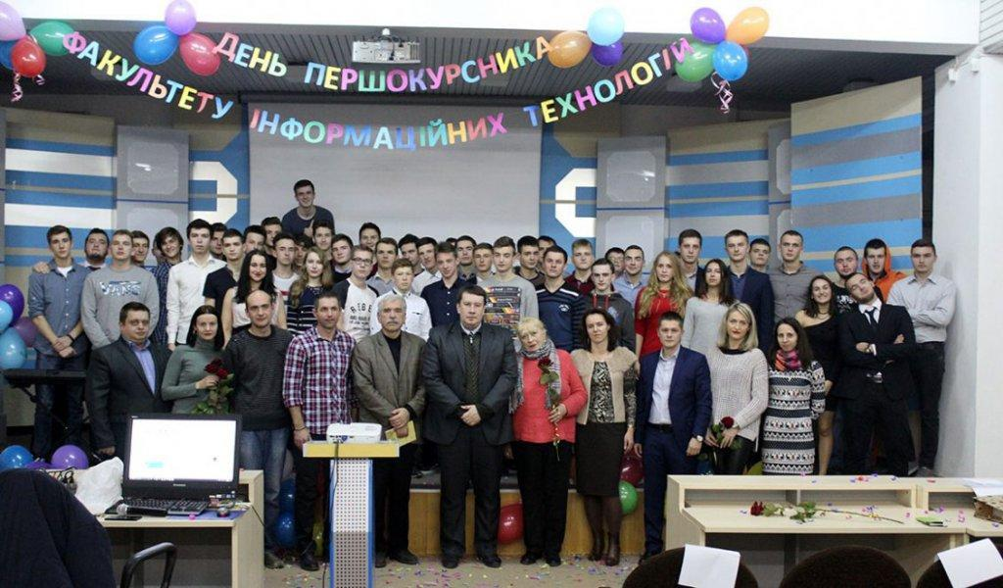

Рис. 1.6. Першокурсники факультету інформаційних технологій разом з викладачами

У перші роки існування факультету він викладав важливі спецкурси для студентів-ІТшників. Навчальні плани та навчальні програми факультету інформаційних технологій побудовані за відповідними навчальними планами і програмами факультету інформатики та обчислювальної техніки Національного технічного університету «Київський політехнічний інститут». І на сьогоднішній день високошановний проф. Павлов О. А. підтримує активні зв’язки з факультетом, до народження якого має безпосереднє відношення: він неодноразово запрошується  головою ДЕК факультету інформаційних технологій.

Велику роль у становленні факультету інформаційних технологій відіграли його декани: доктор технічних наук, професор Ю. Василенко (1996-2000 рр.), кандидат фізико-математичних наук, доцент С. Поляк (2000-2003 рр.), кандидат фізико-математичних наук, доцент В. Бунда (вересень-грудень 2003 р.), кандидат фізико-математичних наук, доцент О. Лавер (2003-2006 рр.), кандидат фізико-математичних наук, доцент С. Бунда (2006-2010 рр.), кандидат фізико-математичних наук, доцент Ю. Білак (2010-2011 рр.). На сьогодні деканом факультету інформаційних технологій є доктор технічних наук, доцент І. Повхан.

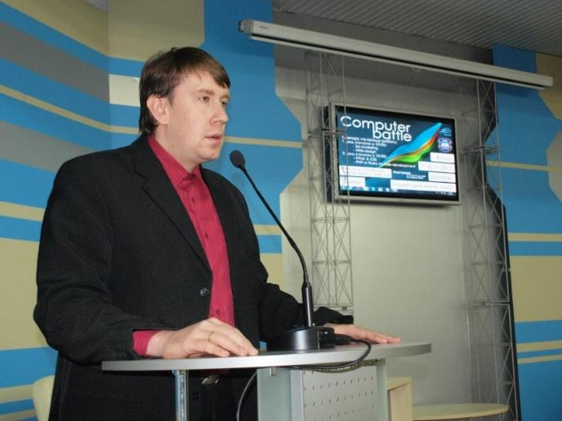

Рис. 1.7. Декан факультету інформаційних технологій, доцент   
Повхан Ігор Федорович

Навчальний процес на факультеті інформаційних технологій   
ДВНЗ “УжНУ” забезпечують три кафедри:

* інформаційних управляючих систем і технологій (ІУСТ) − випускова кафедра, завідувач кафедри – доц. Міца О. В., Відмінник освіти України;
* програмного забезпечення систем (ПЗС) − випускова кафедра, завідувач кафедри – доц. Білак Ю. Ю.;
* інформатики та фізико-математичних дисциплін (ІФМД) − випускова кафедра, завідувач кафедри – доц. Кут В. І.

Кількість комп’ютеризованих робочих місць перевищує 100.

Факультет інформаційних технологій Ужгородського університету готує фахівців за спеціальностями:

* 121 – «Інженерія програмного забезпечення» (бакалавр, магістр);
* 122 – «Комп’ютерні науки та інформаційні технології» (бакалавр, магістр та доктор філософії), на рівні бакалавра тут дві спеціалізації – «Комп’ютерні науки» й «Інформатика»;
* 126 – «Інформаційні системи і технології» – відкрита в 2018-2019 н. р.

Суттєвою особливістю факультету є молодий вік його викладачів, який складає в середньому 35 – 40 років. Водночас, викладачі більш старшого віку щедро діляться набутим досвідом з молодшими колегами.

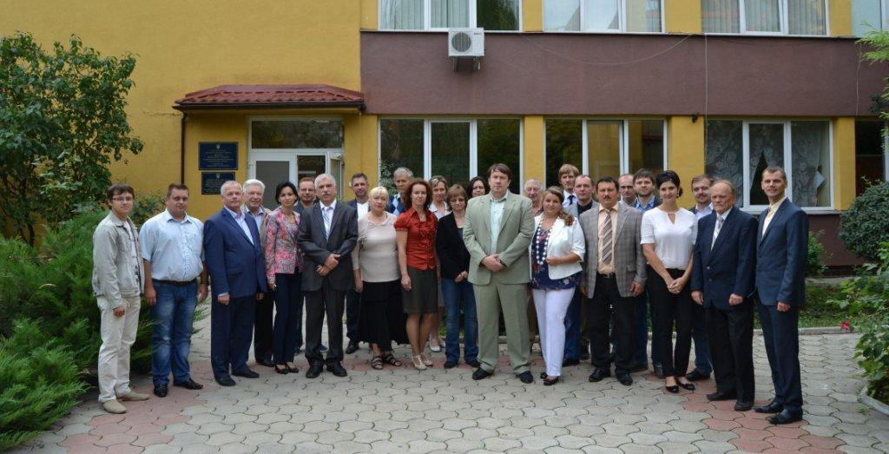

Рис. 1.8. Професорсько-викладацький склад ФІТ

Багато викладачів факультету без перебільшення можна назвати його флагманами. В першу чергу це:

Міца Володимир Михайлович – доктор фізико-математичних наук, професор, Заслужений діяч науки і техніки України, академік Академії наук вищої школи України, зовнішній член Угорської академії наук;

Завілопуло Анатолій Миколайович - доктор фізико-математичних наук, професор, лауреат Державної премії України;

Лавер Олександр Георгійович, Міца Олександр Володимирович,   
Кляп Маріанна Іванівна – кандидати наук, доценти, Відмінники освіти України.

У 2018-2019 н. р. на факультеті інформаційних технологій працювало 40 викладачів, у тому числі 5 докторів наук (12,5% загальної кількості), 23 кандидати наук (57,5%), та 12 асистентів та старших викладачів  (30%).

Колектив факультету інформаційних технологій відзначається великою працьовитістю у науковій та навчально-методичній роботі. Усього його викладачами видано 22 монографії, 11 навчальних посібників з грифом МОН України та 92 навчальних та навчально-методичних посібників та матеріалів і це не рахуючи кількох сотень наукових статей, багато з яких знаходяться в науково-метричних базах даних. Так з 2012 року світ побачили наступні монографії викладачів факультету

1. Дурняк Б. В., Лях І. М. Захист даних в електронних засобах масової інформації-Львів: Видавництво Української академії друкарства, 2012. – 154 с.
2. Кляп М. І. та ін. Інноваційні технології в розвитку наукової думки сьогодення: теоретико-практичний аналіз та науково-аналітичні коментарі – Кіровоград: КП: Поліграфія, 2015 – 168 с. – С.97-128.
3. Дурняк Б. В., Шевченко О. В., Лях І. М. Управління комунікаційними системами електронних засобів масової інформації. – Львів: Укр. акад. друкарства, 2016. – 156 с.
4. Міца В. М. та ін.. Атмосферна корозія телекомунікаційних оптичних середовищ для халькогенідної фотоніки: склоподібний і кристалічний дисульфід германію. – Ужгород, Будапешт, Дебрицен: Вид-во   
   «ФОП Сабов А. М.», 2017 – 128 с.
5. Veretennikova N., Kunanets N., Kut V., Pasichnyk V., Rzheuskiy A. Cloud managers in the information support of virtual scientific teams. – Mauritius: LapLambert Academic Publishing, 2018. – ISBN 978-613-8-38720-6. - 71 p.
6. Доцент Лавер О. Г. підготував до друку монографію «Війни та народонаселення країн світу у ХХ-ХХІ століттях (1900-2016 рр.). Статистичне дослідження. Монографія. Видання друге перероблене і доповнене». – Ужгород: Вид-во RIK. - 760 с (в друці).
7. Випущено посібник з грифом МОН України Кляп М. І., Ващенко   
   І. В. Конфліктологія та теорія переговорів: Навчальний посібник. - К..: Знання, 2013. – 407 с. – (Вища освіта ХХІ століття). Рекомендовано  МОН молодь спорту України, Лист від 21.11.2012р. №1/11/18119

Також було випущено багато навчально-методичних посібників основними з яких є:

1. Левчук О. М. Комп’ютерні системи та мережі: програмна підтримка.- Навчально-методичний посібник – Ужгород: 2013, 64 с.
2. Стецюк П. І., Міца О. В., Пецко В. І. Мережні інформаційні технології.- Методичні рекомендації до вивчення курсу – Ужгород: 2014, 65 с.
3. Лях І. М. Забезпечення надійності функціонування комп’ютерних систем.- Навчально-методичний посібник – Ужгород: 2015, 56 с.
4. Білак Ю. Ю., Лавер В. О., Лях І. М., Андрашко Ю. В. Інформатика та інформаційні технології. Частина 1. – Ужгород: ПП «Аудор – Шарк»,   
   2015. – 96 с.
5. Горгош Л. І., Білак. Ю. Ю. Текстові редактори та текстові процесори: навчально-методичний посібник –  Ужгород: ПП «АУТДОР-ШАРК»,   
   2016. – 128 с.
6. Літня школа з програмування (Ужгород, 31 липня – 7 серпня 2016 року): Матеріали лекцій, умови та розбір задач / За ред. Олександра Міци,   
   Сергія Оришича. – Ужгород: Видавництво «ФОП Сабов А. М.», 2017. – 164 с.
7. Дурняк Б. В., Чумакевич В. О., Лях І. М., Яцун А. М. Основи електропостачання АПК: навчальний посібник. – Львів: Українська академія друкарства, 2017. – 544 с.
8. Матяшовська Б. О. Математична статистика. Навчальний посібник з виконання лабораторних робіт для студентів факультету інформаційних технологій. – Ужгород, 2018. – 96 с. [3]

## 1.3 Історія кафедри інформатики та фізико-математичних дисциплін

Кафедра інформатики та фізико-математичних дисциплін – одна із трьох кафедр факультету інформаційних технологій ДВНЗ “УжНУ”.



Рис. 1.9. Завідувач кафедри – Кут Василь Іванович

Кафедра функціонує з 1 вересня 1996 року, коли почалися заняття на факультеті інформатики. Перша назва кафедри – «Кафедра фізико-математичних дисциплін». З 1 вересня 2005 року, в зв’язку з відкриттям на її базі нової спеціальності «Програмне забезпечення автоматизованих систем», кафедра стала випусковою за освітньо-кваліфікаційними рівнями бакалавр, спеціаліст, магістр і отримала назву «Кафедра програмного забезпечення автоматизованих систем та фізико-математичних дисциплін». З 17 жовтня 2011 р., в зв’язку з реорганізацією факультету інформатики у факультет інформаційних технологій вона носить назву «Кафедра інформатики та фізико-математичних дисциплін». З 1-го вересня 2018 року кафедра стала випусковою за спеціальністю 126 «Інформаційні системи та технології».

За час існування кафедри її завідувачами були:

* *Буледза Андрій Васильович* – кандидат фізико-математичних наук, доцент, професор кафедри (1.09.1996 р – 31.12.1998 р.);
* *Лавер Олександр Георгійович* – кандидат фізико-математичних наук, доцент, професор кафедри (1.01.1999 р. – 7.01.2009 р.);
* *Ващук Федір Григорійович* – доктор технічних наук, професор  
  (8.01.2009 р. –17.10.2011 р.). Заступником завідувача кафедри був  
  Лавер Олександр Георгійович;
* *Лавер Олександр Георгійович* – кандидат фізико-математичних наук, доцент, професор кафедри (16.12.2013 р. – 5.03.2021 р.);
* *Кут Василь Іванович* – кандидат технічних наук, доцент, доцент кафедри з 04.11.2021 р. і по теперішній час. [4]

Наукові дослідження професорсько-викладацького складу кафедри пов’язані з комплексною темою «Обробка великих масивів інформації за допомогою логіко-математичних методів». За час існування кафедри її науково-педагогічні працівники видали 21 монографію та опублікували близько 200 наукових статей у вітчизняних та закордонних наукових виданнях. Зокрема, випущено близько 40 навчальних, методичних та навчально-методичних посібників з дисциплін, які читаються кафедрою, 8 навчальних посібників, підготовлених викладачами кафедри, одержали гриф Міністерства освіти і науки України. Працівники кафедри забезпечують навчальний процес як на факультеті інформаційних технологій, так і на інших факультетах ДВНЗ «УжНУ».

Кафедра інформатики та фізико-математичних дисциплін підтримує активні наукові зв'язки з такими провідними науковими організаціями та вищими навчальними закладами України, як Національний технічний університет «Київський політехнічний інститут», Національний університет «Львівська політехніка», Харківський національний університет радіоелектроніки, Інститут електронної фізики НАН України, Національний педагогічний університет ім. М. Драгоманова, Львівський національний університет ім. І. Франка, а також з провідними вищими навчальними закладами зарубіжжя, такими як Кошицький університет ім. П. Й. Шафарика (Словаччина), Технічний університет м. Кошице (Словаччина), Інститут фізики АН Словаччини, Інститут атомної фізики АН Угорщини (м. Дебрецен), і т.д. [5]

20 червня 2022 року, безумовно, стала визначною датою для кафедри інформатики та фізико-математичних дисциплін факультету інформаційних технологій УжНУ. Саме цього дня відбувся перший захист дипломних робіт на здобуття освітнього ступеня «Бакалавр» зі спеціальності 126 «Інформаційні системи та технології». Для молоді ця дата не тільки ознаменувала завершення цікавого студентського життя завдовжки чотири роки, а й стала початком нового шляху, що триватиме ціле життя. Перед випускниками, які стали фахівцями із запитаної на ринку спеціальності, відкриті всі двері в сфері інформаційних технологій.

Створення вебдодатків та онлайн-платформ, упровадження технологій «Інтернет речей» – це тільки короткий перелік тем досліджень, які були представлені студентами під час захисту дипломних робіт.



Рис.1.10. Випускники-бакалаври та екзаменаційна комісія

Екзаменаційна комісія на чолі з ректором Української академії друкарства, доктором технічних наук, професором Богданом Дурняком високо оцінила випускні проєкти студентів. Тим самим відзначивши й високий професіоналізм колективу кафедри інформатики та фізико-математичних дисциплін з підготовки бакалаврів зі спеціальності 126 «Інформаційні систем та технології». Адже у вищій освіті, особливо в такому високотехнологічному напрямку, надзвичайно важливо йти в ногу із часом, а як показав захист дипломних робіт професорсько-викладацький склад кафедри це завдання виконує на «відмінно».[6]

# 

# РОЗДІЛ 2. ТЕОРЕТИЧНІ ВІДОМОСТІ

## 2.1 Використання препроцесорів для верстки. Види препроцесорів їх переваги та недоліки

Препроцесор CSS — це окрема мова таблиць стилів з розширеними функціями, які розробники можуть використовувати для створення більш економічних, швидших продуктів з більшою кількістю функцій, витрачаючи при цьому менше часу на весь процес, ніж із звичайним CSS.

Препроцесори CSS повністю сумісні з CSS – вони є звичайними CSS для кінцевого користувача. Як випливає з назви, ці мови таблиць стилів перетворюються на звичайні файли CSS, які потім відображаються на комп’ютері користувача.

Існує велика кількість доступних мов попередньої обробки CSS. Короткий список буде включати LESS, SASS, Turbine, Switch CSS, Stylus, CSS Cacheer, CSS Preprocessor, DtCSS, CSS-Crush, Myth, Rework, і це лише якщо враховувати повністю функціональні, які готові до використання у виробництві – існує багато інших препроцесорів у різних станах альфа- та бета- версій, створених розробниками по всьому світу.

Два найпопулярніші препроцесори CSS це LESS і SASS – вони зрілі, добре підтримуються, мають чітко визначений синтаксис, який добре працює, і вони вже використовуються мільйонами веб-сайтів.

**Переваги препроцесорів CSS:**

Препроцесори CSS приносять найбільшу користь розробникам, але це безумовно просочується до кінцевих користувачів, оскільки вони швидше та з меншими витратами отримують більше функціональних можливостей, кращий дизайн та менше помилок (оскільки розробникам доводиться працювати менше).

Використання препроцесорів CSS має кілька переваг, і вони найбільш помітні на великих веб-сайтах і веб-програм, які потребують великої кількості таблиць стилів, а також на невеликих сайтах, які потребують великої кількості власних таблиць стилів для своїх сторінок.

Препроцесори надають кілька основних переваг – вкладений синтаксис, змінні, міксини, розширення, безліч операційних і математичних функцій, а також конкатенацію файлів, усе це сприяє кращому процесу розробки, що призводить до кращого CSS (принаймні, теоретично – якщо розробник буде необережним чи недосвідченим, він справді може погіршити ситуацію).

Наприклад, вкладення — це те, що має використовувати будь-яка розумна мова, а CSS — ні. Це дозволяє розробнику націлювати елементи DOM(Об'єктної моделі документа) більш чистим способом, зменшуючи потребу в перезаписах кількох селекторів, що може зменшити час розробки (іноді різко).

Змінні — ще одна величезна перевага. Вони надають можливість зберегти значення один раз і використовувати його скільки завгодно разів з одного місця, і якщо потрібно змінити його, це потрібно зробити це лише один раз. Це основа для кожної окремої мови програмування, але чомусь CSS все ще не підтримує її.

Змішування та розширення також зменшують кількість рядків, які потрібно написати як розробнику, надаючи багаторазові фрагменти коду та успадкування класів – більше не потрібно вводити однакові параметри для кожного об’єкта на сайті/додатку.

**Недоліки препроцесорів CSS**

Хоча переваги препроцесорів величезні, але мають свої недоліки. Перш за все, розробнику потрібно буде вивчити нову мову та звикнути до неї, що може зайняти деякий час – не велика проблема, але якщо розробник вирішить перейти на препроцесор CSS в середині проекту, він може бути не задіяним в проекті на протязі кількох годин або навіть днів.

Якщо розробник не має досвіду роботи з жодною мовою програмування, крім HTML і CSS, він може створити файли CSS, які набагато більші, ніж вони повинні бути – це недолік використання міксинів і розширень – якщо їх використовувати неправильно, вони можуть призвести до великої кількості дублікатів коду в кінцевих таблицях стилів, які безпосередньо впливають на швидкість завантаження. На щастя, це легко виправити, стиснувши файли CSS (разом із JS), що в будь-якому випадку має робити будь-який сучасний веб-сайт.

Налаштування препроцесора CSS вимагає певних знань командного рядка, і, природно, він використовує процесорний час для роботи – це не велика проблема для сучасних потужних процесорів, але все-таки це потрібно враховувати.

І, нарешті, обслуговування коду може бути складним при використанні препроцесора CSS, хоча однією з їх переваг є полегшення обслуговування коду. Використовувати нестандартний код із препроцесором легко, а одна властивість (в окремому місці) може впливати на декілька кінцевих файлів, тому якщо коли-небудь виникне проблема, пошук винуватця може бути набагато складнішим. [7]

## 2.2 Особливості та методи верстки з векторного редактору Figma

Figma - це графічний редактор для веб-дизайну, за допомогою нього можна швидко і легко розробляти:

* інтерактивні прототипи сайтів і мобільних додатків.
* спеціальні елементи інтерфейсу - іконки, кнопки, меню, вікна, форми зворотного зв'язку.
* векторні зображення.

Документи програми, як і в Google Docs, зберігаються в хмарі. Тому одночасно над проектом можуть працювати кілька співробітників, при цьому немає необхідності завантажувати файли для редагування.

Вхід в Figma можна здійснити через браузер або ж завантажити програму на свій ПК. Програма є кросплатформеною, що дуже зручно, адже до неї можна підключатися з будь-якого пристрою і не бути прив'язаним до одного комп'ютера, як, наприклад, це відбувається при роботі з фотошопом. Десктопна версія дозволяє працювати офлайн, а при підключенні інтернету синхронізувати дані для подальшої роботи.

Figma однозначно популярна і затребувана завдяки великому списку своїх переваг, серед яких на першому місці:

* Зберігання початкових кодів в хмарі.
* Командний доступ до оригіналів макета і можливості для спільної роботи.

Але це, звичайно ж, ще не всі фішки даної програми. Наприклад, в фігма доступні аналогічні функції, що і в Google Docs - загальний доступ на перегляд і редагування файлів, паралельна робота групи людей. Інструмент безкоштовний для особистого використання. Для старту роботи необхідна лише реєстрація.

Користувачеві доступні функції прототипування, атрибути коду, можливості перегляду і коментування, зберігання файлів без обмежень, імпорт документів з Sketch (програму можна завантажити на офіційному сайті)[8], адаптивний дизайн у Figma та ін. В більшості випадків цього цілком достатньо, і платний тарифний план може взагалі не знадобитися.

**Переваги платного тарифу Figma:**

На платному тарифному плані немає обмежень на спільне редагування. зберігання версій за часом необмежено. Для отримання загальних прав редагування необхідно сплатити певну ціну користувачу в місяць. Після оплати користувач отримає переваги командної роботи, але, на практиці вони необхідні далеко не всім.

Для великих фірм ціна за одного користувача дорожча. Переваги даного тарифного плану полягають у наступному:

* можливості для створення команд всередині проекту.
* авторство документа можна залишати за організацією в разі деактивації користувача.
* регульований доступ за посиланням до документів.
* можливості для завантаження своїх шрифтів і тп.

Для початку роботи потрібно зареєструватися. Після реєстрації прийде лист з посиланням на розділ допомоги, де можна отримати всю необхідну інформацію для старту роботи з Figma. Figma для початківців на практиці легка в освоєнні. Коли користувач починає працювати з редактором, з'являються повідомлення з підказками. Завантажити Figma можна на офіційному сайті. [9]

**Основний функціонал сервісу Figma:**

1. Розробка прототипів.

Переваги розробки прототипу на Фігма:

* За допомогою даної можливості можна швидко зробити версію сайту або необхідної програми (прототип сайту у Figma).
* Створена версія буде клікабельною. Можна налаштувати та протестувати кнопки, меню, спливаючі вікна сайту.
* Екрани зручно розташовуються на одній сторінці, немає необхідності робити перемикання між вікнами.
* Після підготовки прототипу можна запустити повноцінну презентацію із підключеним функціоналом для проведення тестів.

1. Створення компонентів для спрощення розробки дизайну.

Компоненти - спеціальні UI елементи в проектах, які повторюються. Компоненти можна створювати з кнопок, іконок, полів, меню, заголовків, форм і блоків.

Виділяють дві групи компонентів - основні (Master components) і залежні (Instances). Перша зображена кнопка буде основною, а якщо її скопіювали і зробили компонентом, то друга вже залежна. І зміни першої підтягнуться для зміни другої кнопки. Це дуже зручна функція, яка максимально часто застосовується в сервісі Figma.

1. Можливості командної роботи.

Figma дозволяє працювати над проектами командно. Для цього необхідно встановити параметри доступу до сервісу для кожного користувача. Хтось, наприклад, зможе лише переглядати роботу, а хтось редагувати. Кожен учасник команди може залишати свої коментарі або побажання щодо проекту для подальшого обговорення. Цей функціонал особливо зручний для роботи колективу над одним проектом.

1. Історія дій.

Відстеження історії дій кожного користувача, відновлення попередніх версій документів є в Figma. Особливість сервісу в тому, що він автоматично зберігає версії, якщо користувач закрив вкладку проекту або останні 30 хв. не вносив жодних змін. Усі версії проекту можна відновлювати та дублювати.

1. Робота з векторними сітками.

З їхньою допомогою можна розробляти складні векторні форми. Лінії Figma не обов'язково повинні замикатися або виходити з однієї точки. Лінії можна розгалужувати та малювати звідки необхідно. Векторні сітки роблять роботу з HTML багато в чому простіше, наприклад, можна копіювати SVG код із зовнішнього джерела і додавати його як векторний шар у редакторі.

**Недоліки Figma:**

Як у будь-якої іншої програми, у Figma онлайн або десктопної версії є свої мінуси:

* Не підходить для роботи з поліграфією (відсутні Figma CMYK палітри та немає перемикання розмірності сітки на см/мм).
* Немає можливості безпосередньо імпортувати макети з Photoshop, для початку їх необхідно переводити в sketch формат. [10]

## 2.3 Адаптивна верстка, її історія виникнення, особливості та принципи

Адаптивна верстка (Adaptive Layout) дозволяє підлаштовуватися основному контейнеру і будь-якому іншому елементу сайту під роздільну здатність екрана, роблячи можливим зміну розміру шрифту, розташування об'єктів, кольору і т. д. Відбувається це динамічно, наприклад, з використанням медіа-запитів (@media), що дозволяють автоматично визначати роздільну здатність монітора, тип пристрою та підставляти зазначені значення в автоматичному режимі.

Першим сайтом, на якому був використаний макет, що змінювався відповідно до ширини браузера, став Audi.com, запущений наприкінці   
2001 року. Сайт був розроблений компанією Razorfish [11]. У браузері Internet Explorer макет міг змінюватись динамічно із зміною розміру. Проте у Netscape сторінка повинна була перезавантажитись із сервера при зміні розміру браузера.

У травні 2010 року Ітан Маркотт(англ. Ethan Marcotte) ввів термін адаптивний веб дизайн та описав його основні принципи у статті «A List Apart». Він також описав теорію і практичне застосування адаптивного веб дизайну в своїй книзі під назвою «Responsive Web Design», яка була видана 2011 року.

Сайт новин Mashable [12] назвав 2013 роком адаптивного веб дизайну. Багато інших джерел рекомендували адаптивний дизайн як економічну альтернативу мобільним додаткам.

**Основні принципи адаптивної верстки:**

1. Два підходи до побудови.

Існує два підходи до побудови адаптивного веб дизайну. Розробка починається або з мобільного інтерфейсу, а далі відбувається адаптація інтерфейсу для інших розширень (англ. mobile first), або, навпаки, розробка починається від вигляду на екранах стаціонарних ПК і закінчується інтерфейсом на мобільних телефонах (англ. desktop first).

1. Відносні одиниці вимірювання.

Область перегляду сторінки може бути монітором, екраном мобільного або яким завгодно пристроєм. Щільність пікселів на різних екранах також різна, тому потрібні гнучкі одиниці вимірювання, що працюють всюди. Адаптивний дизайн — саме той випадок, коли відносні одиниці вимірювання на зразок відсотків стають дійсно корисними. За допомогою відсотків можливо поставити блоку ширину в 50 %, і на будь-якому пристрої він буде займати лише половину екрану.

1. Контрольні точки.

Контрольні точки дозволяють змінювати розташування блоків на сторінці тільки в разі використання екрану з певними розмірами. Наприклад, на стаціонарних комп'ютерах на сторінці буде три колонки, а на мобільних телефонах — тільки одна. Контрольні точки визначають контент сторінки, тобто розробник поступово, починаючи від певної точки, змінює розмір, і коли розташуванню контенту потрібні зміни, встановлює контрольну точку. Існує інший підхід, який базується на створення контрольних точок для найбільш поширених пристроїв, проте, зважаючи на збільшення кількості нестандартних розширень екранів, цей підхід не є популярним.

**Основні техніки реалізації адаптивної верстки сайтів:**

1. Відносні значення.

Використання відносних значень дозволяє відображати інформацію та компоненти на сторінці без втрати читабельності та зручності перегляду.

1. Відносні значення для розмірів та відступів.

Відносні значення можна задавати для width, height, margin, padding і т. д. Найвідоміший спосіб завдання відносного розміру – вказівка ​​у відсотках (%).

Нижче наводиться приклад завдання ширини, що дорівнює 90% від розміру батьківського компонента.

https://jazzteam.org/ru/wp-content/uploads/2017/10/image5-4.png

У цьому значення обчислюється щодо батьківського компонента.

Також існують значення щодо розміру екрана:

* vw - 1% ширини вікна. При зменшенні ширини вікна зменшується ширина, висота, шрифт елемента.
* vh - 1% висоти вікна. При зменшенні висоти вікна зменшується ширина, висота, шрифт елемента.
* vmin - вибирається найменше з vw і vh .
* vmax - вибирається найбільше з vw і vh.

Нижче розглянуто приклад використання vw і vh. В даному випадку ширина і висота тега div дорівнюють 50% від ширини і висоти екрану відповідно.



1. Відносні значення для розміру шрифту.

Існують такі відносні значення для шрифтів:

* em - задає розмір щодо шрифту батька.
* rem - задає розмір щодо шрифту <html>.

Розглянемо приклад:

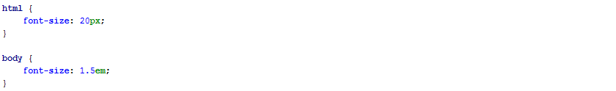

Обчислимо розмір шрифту для тега body. У цьому прикладі розмір шрифту body задається щодо розміру html. Таким чином, розмір шрифту для body дорівнюватиме 30 px (20 px * 1.5 = 30 px).

Також відносні розміри шрифту можна задавати за допомогою %, vw, vh тощо. У наступному прикладі розмір шрифту body дорівнює 80% від розміру шрифту html - 16 px.

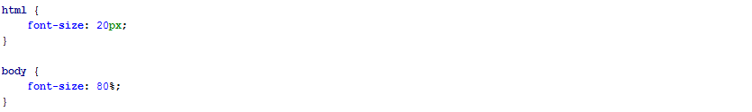

1. Максимальні та мінімальні розміри компонентів.

Для завдання максимальних та мінімальних значень ширини та висоти компонента використовуються властивості max-width/min-width та max-height/min-height відповідно.

Розглянемо приклад:



Допустимо, що батьківським компонентом цього div є body. Тоді, при зміні ширини екрана, ширина цього компонента становитиме 60% від ширини body. Однак він буде збільшуватися тільки до величини, визначеної в max-width, це 500 px. Як тільки контейнер досягне цієї ширини, він перестане збільшуватися.

1. Використання медіа-запитів.

Медіа-запити дозволяють задати стилі для певного розміру екрана, типу пристрою на основі характеристик пристрою тощо. Усі медіа-запити починаються з @media, а далі слідує умова.

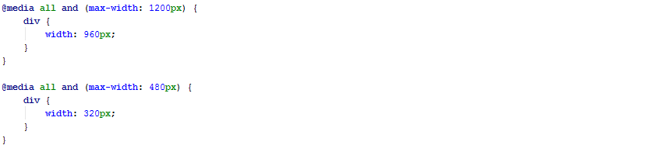

За допомогою медіа-запитів можна встановити стилі для наступних типів пристроїв:

* all - всі типи (значення використовується за замовчуванням).
* braille — пристрої, засновані на системі Брайля, призначені для читання сліпими людьми.
* embossed - принтери, що використовують для друку систему Брайля.
* handheld — смартфони та аналогічні їм апарати.
* print — принтери та інші принтери.
* projection - проектори.
* screen - екран монітора.
* speech - Мовні синтезатори, а також програми для відтворення тексту вголос.
* tty – пристрої з фіксованим розміром символів.
* tv - телевізори.

Приклад завдання ширини для div тега, на екранах моніторів, смартфонах і т. д. [13]

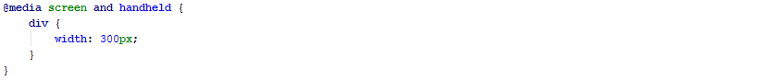

# РОЗДІЛ 3. ПРАКТИЧНА ЧАСТИНА.

* 1. Вибір середовища розробки

Інтегроване середовище розробки – це комплексне програмне рішення для розробки програмного забезпечення. Зазвичай, складається з редактора початкового коду, інструментів для автоматизації складання та відлагодження програм.

Питання вибору середовища розробки є досить важливим для веб розробника, оскільки впливає на швидкість його роботи та комфорт верстки, що також є важливим фактором під час багаточасових робочих змін.

Існує багато різноманітних середовищ розробки, кожні із яких відрізняються за своєю направленістю та підтримуваними функціями.

Деякі інтегровані середовища розробки призначені для використання певної мови програмування (або декількох споріднених мов), надаючи набір можливостей, які більш підходять до парадигми програмування відповідної мови. Такими ІСР є, наприклад PhpStorm, Xcode, Xojo та Delphi.

З іншої сторони, існує чимало більш універсальних ІСР, які є багатомовними, наприклад Eclipse, ActiveState Komodo, IntelliJ IDEA, MyEclipse, Oracle JDeveloper, NetBeans, Codenvy та Microsoft Visual Studio.

Основною метою середовищ розробки є скорочення часу розробки, для чого вони надають можливості автодоповнення коду, синтаксичного аналізу коду тощо. Деякі інтегровані середовища розробки містять систему керування версіями або інструменти для полегшення розробки графічного інтерфейсу користувача (GUI). Багато сучасних ІСР містять інспектор класів, інспектор об'єктів, схему ієрархії класів для полегшення об'єктно-орієнтованої розробки програмного забезпечення.

**На що слід звернути увагу під час вибору середовища розробки:**

1. Підтримка відповідної операційної системи (ОС). Особливу увагу слід приділити цьому пункту тим, хто працюють в команді. Найкраще віддавати перевагу кросплатформним рішенням.

2. Можливості спільної розробки. Це знову ж таки стосується команд, які збираються працювати із загальним репозиторієм. Багато платформ, які ми розглядаються нижче, інтегруються з Git.

3. Підтримувані мови (програмування, очевидно). Не слід забувати про довгострокову перспективу — коли буде вирішено додати в проект можливості, що реалізуються якоюсь іншою мовою. Варто вибрати середовище, яке підтримує декілька мов програмування.

4. Ціна. Є багато безкоштовних рішень із відкритим вихідним кодом. Однак, як зазвичай буває майже з усім подібним програмним забезпеченням, ціна залежить від кількості доступних функцій.

**Вибір редактору коду для практичного завдання**

Редактор коду – тестовий редактор для створення та редагування вихідного коду програм. По своїм можливостям схожі з інтегрованими середовищами розробки проте останні надають більший фунціонал. Редактор коду може бути окремим додатком або вбудованим в ІСР.

В фронтенд розробці популярними редакторами коду та ІСР є: Visual Studio, Visual Studio Code, IntelliJ IDEA, PyCharm, PhpStorm, WebStorm, Komodo IDE, Atom, NetBeans. Для виконання практичного завдання могли підійти такі редактори коду, як: Atom, Visual Studio Code або Notepad++, оскільки вони безкоштовні та не займають багато пам’яті на ПК. Нижче наведено можливості кожного редактору коду.

**Notepad++**

Notepad++ – це найпростіший текстовий редактор з підсвічуванням синтаксису та вкладками. Підтримує безліч мов програмування та технологій. Можливості Notepad++ включають в себе:

* створення закладок;
* автоматичне копіювання та збереження створених файлів;
* підтримка та конвертація стандартних кодувань тексту;
* користувачі можуть самостійно встановити правила підсвічування синтаксису;
* встановлення різних корисних плагінів;
* налаштування та перевизначення «гарячих» клавіш;
* перевірка орфографії та шифрування тексту;
* може керувати великими обсягами даних.

Проте, Notepad++ містить надто спрощений інтерфейс, який не відповідає сучасним стандартам розробки.

**Atom**

Це безкоштовне програмне забезпечення з відкритим вихідним кодом, створене авторами Github. Воно побудовано на 50 модулях та написано на Node JS, CoffeeScript, CSS, HTML та C++. Можливостями Atom’а є:

* використання GUI для налаштування замість json файлів;
* перегляд міні-картки коду та його фрагментів;
* швидкий пошук за проектами та файлами;
* зручна бічна панель та дерево файлів;
* наявність безлічі пакетів розширень, доступних на Github;
* підтримка Emmet, Autoprefixer, Livereload;
* перегляд файлу через дерево бічної панелі;
* можливість налаштувати редактор під індивідуальні уподобання користувача;
* наявність вбудованого файлового менеджера;
* відсутність потреби встановлювати контрольний пакет із плагінами, достатньо використовувати графічний інтерфейс користувача;
* підтримка плагінів, написаних на Node.js;
* попередній перегляд зображень PNG, JPEG у редакторі;
* можливість роботи із системою управління версіями Git.

**Visual Studio Code**

VS Code – це редактор коду, створений корпорацією Microsoft. Він чимало схожий на Atom, оскільки обидва редактора побудовані на Electron – фреймворку, що дозволяє створювати графічні інтерфейси користувача на основі веб технологій. VS Code не тільки має більшість можливостей редактора коду Atom, но і володіє більшим фунціоналом, із якого більше працює “із коробки” –без встановлення додаткових плагінів. Саме тому було вирішено зупинитись на Visual Studio Code.

* 1. Розробка сайту

За посиланням практичного завдання знаходиться дизайн сайту, який необхідно було відтворити. Ширина макету становить 1440 пікселів. Всього макет складається з 12 фреймів, першим із який є header сайту:



Рис. 3.1. Header сайту

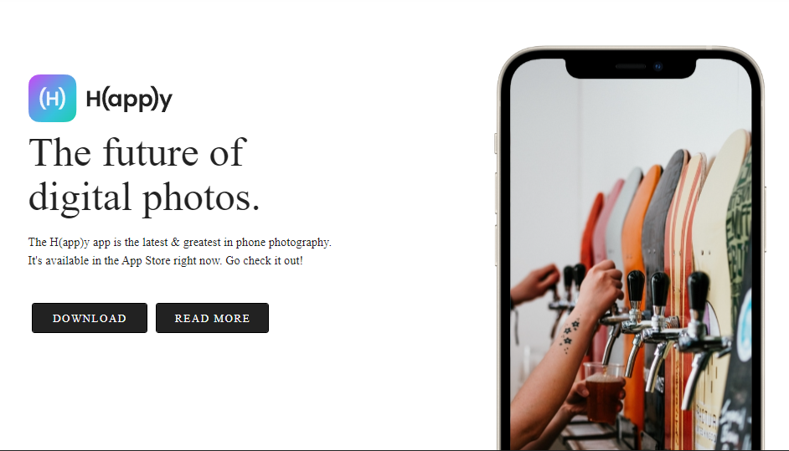

Рис. 3.2. Другий фрейм

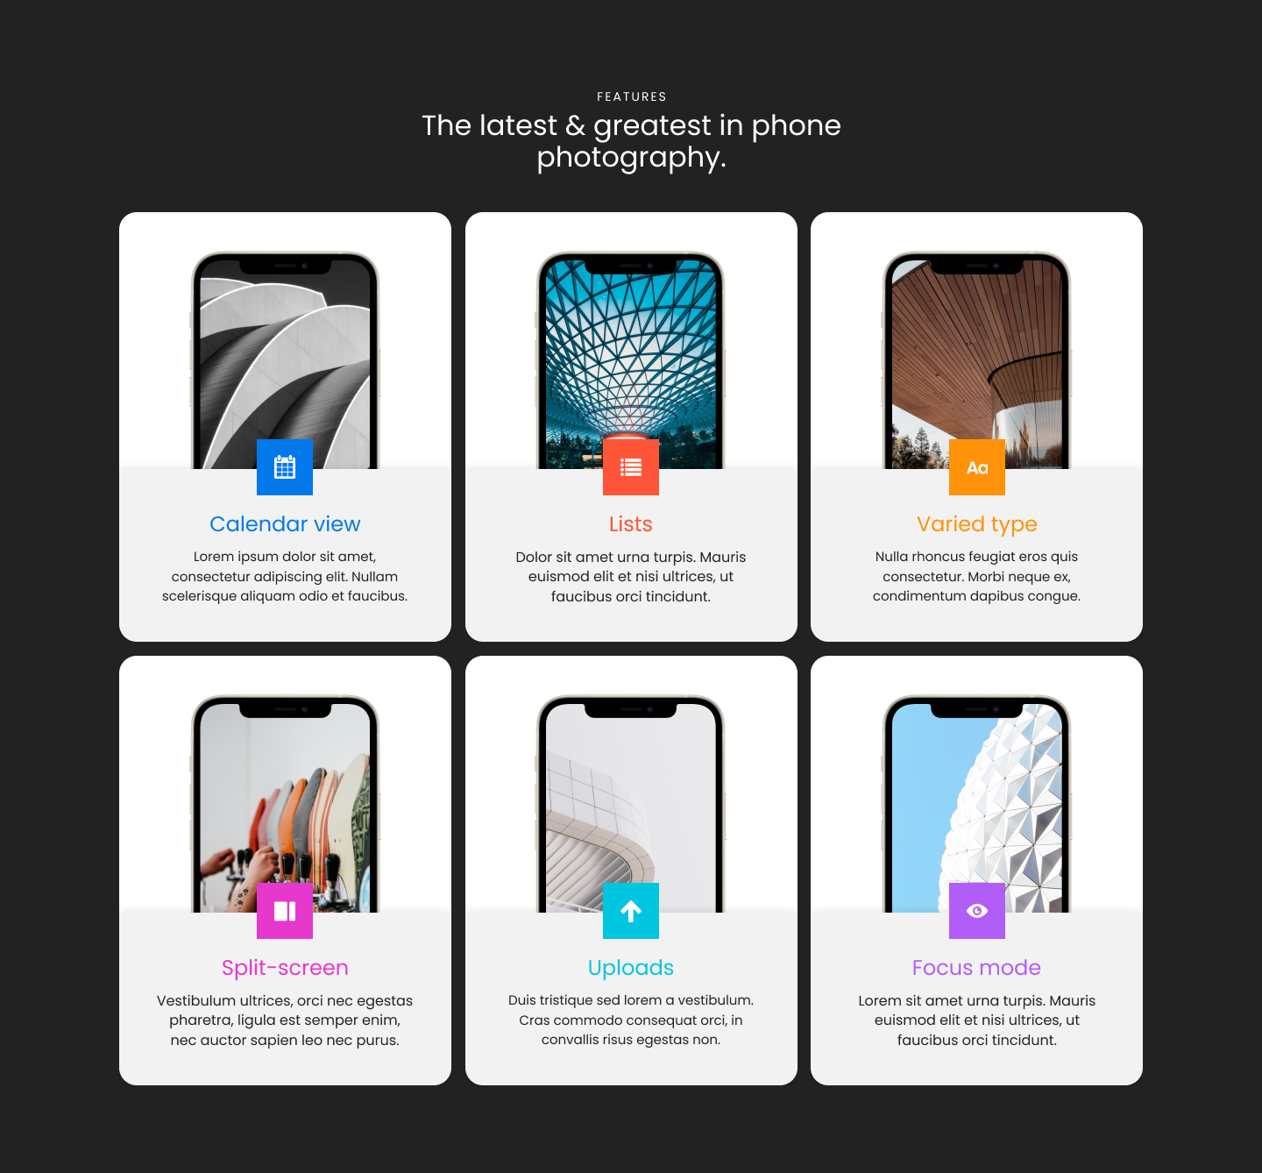

Рис. 3.3. Третій фрейм



Рис. 3.4. Четвертий фрейм

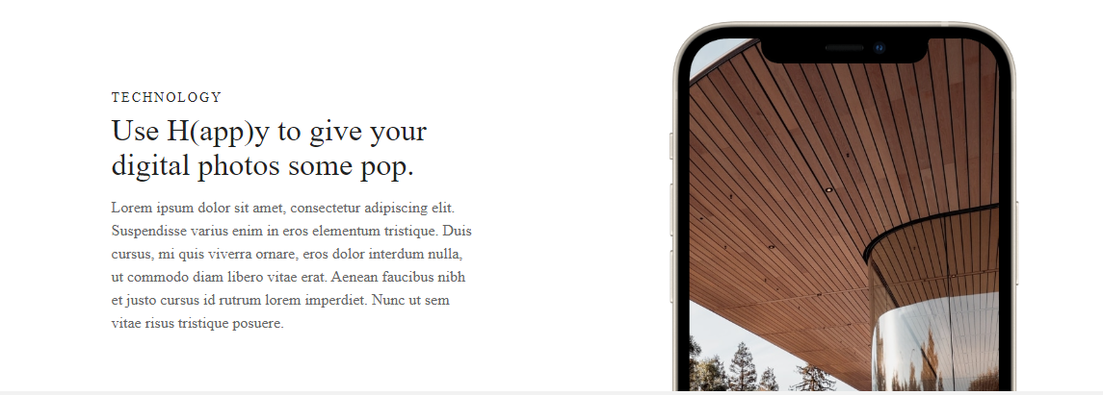

Рис. 3.5. П’ятий фрейм

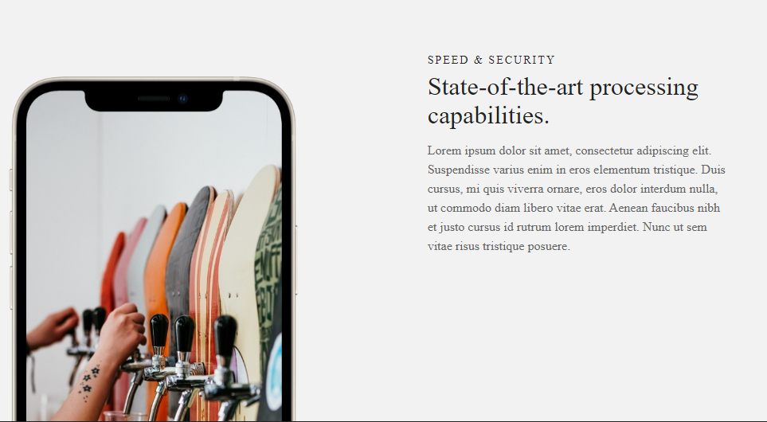

Рис. 3.6. Шостий фрейм

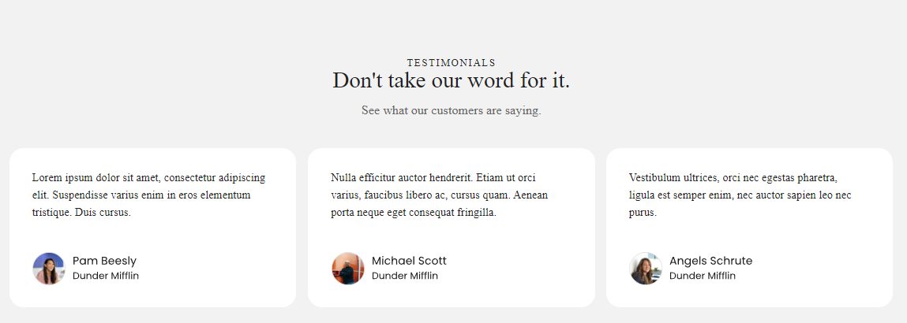

Рис. 3.7. Сьомий фрейм

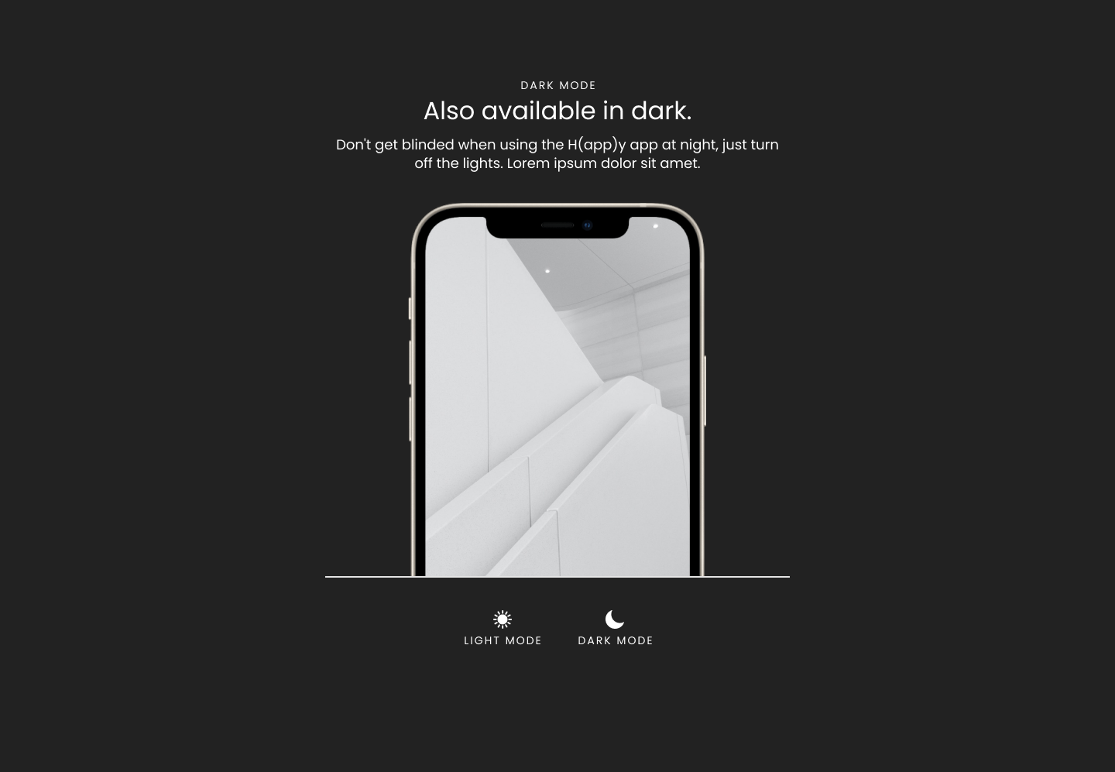

Рис. 3.8. Восьмий фрейм

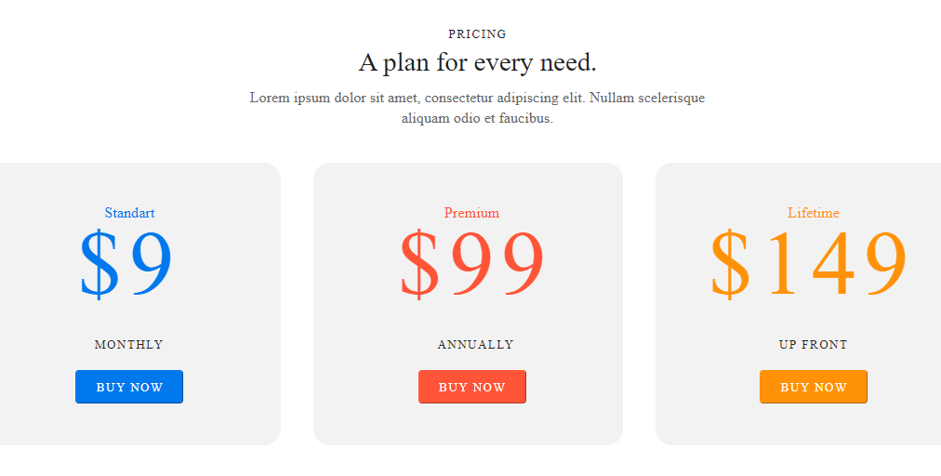

Рис. 3.9. Девятий фрейм

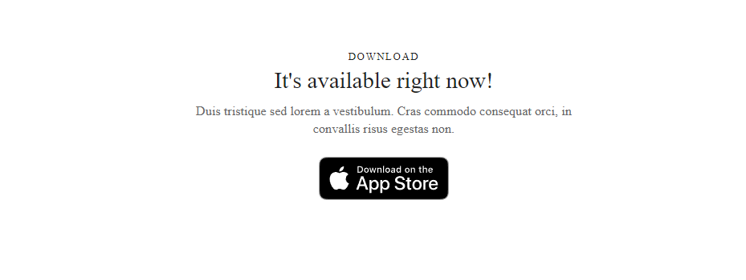

Рис. 3.10. Десятий фрейм

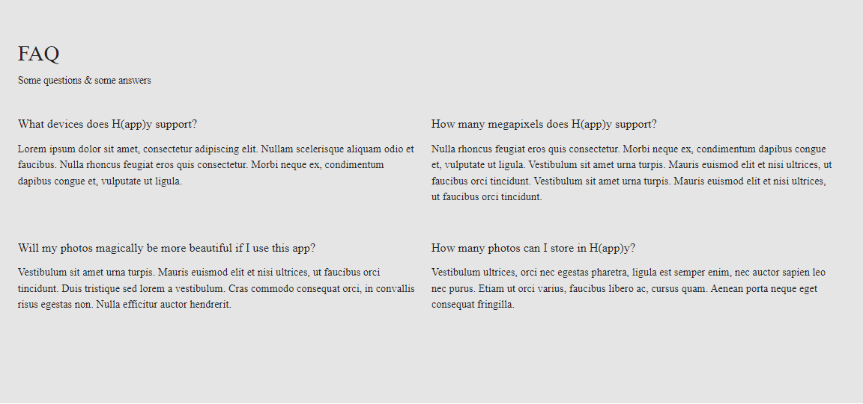

Рис. 3.11. Одинадцятий фрейм



Рис. 3.12. Footer сайту

* 1. Розміщення сайту на Github

Коли сайт було завершено, його було розміщено в публічному репозиторії за посиланням: https://github.com/Max0Ch/Prak2022.

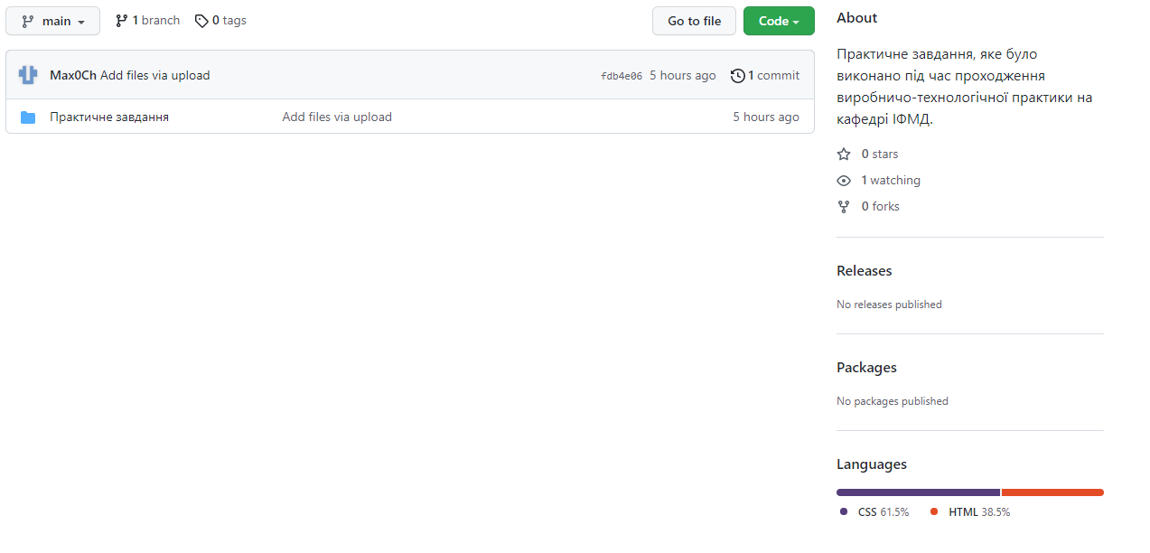

Рис. 3.13 Репозиторій з практичним завданням

В ході виконання практичного завдання було зверстано макет сайту мобільного додатку, який, після відповідного дописування, може використовуватись для створення повноцінного сайту. Під час верстки використовувались відносні одиниці вимірювання відстаней, тому сайт є адаптивним.

Автор сайту планує продовжити роботу над ним, добавивши анімації появи елементів, підлаштування елементів під роздільні здатності різноманітних пристроїв, підтримку спеціальних фунцій для людей з обмеженими можливостями та інше.

**ВИСНОВКИ**

В період проходження виробничо-технологічної практики в Ужгородському національному університеті на кафедрі інформатики та фізико-математичних дисциплін, було опрацьовано використання препроцесорів для верстки, їх переваги та недоліки, особливості та методи верстки з векторного редактору Figma, адаптивну верстку, її історію виникнення, її особливості та принципи. У практичній частині було виконано адаптивну верстку макету з Figma і для використання практичного завдання було використано HTML, CSS, JavaScript.

Підсумки по теоретичним питанням:

1. Препроцесор CSS — це окрема мова таблиць стилів з розширеними функціями, які розробники можуть використовувати для створення більш економічних, швидших продуктів з більшою кількістю функцій, витрачаючи при цьому менше часу на весь процес, ніж із звичайним CSS.
2. Figma - це графічний редактор для веб-дизайну, за допомогою якого можна швидко і легко розробляти протитотипи сайтів та мобільних додатків, спеціальні елементи інтерфейсу та весторні зображення
3. Адаптивна верстка (Adaptive Layout) – це верстка, при якій сайт підлаштовується під роздільну здатність екрану любого пристрою.

В ходы виконання практичного завдання було опановано навички роботи з технологіями веб розробки, такими як: HTML, CSS, JavaScript. Під час верстки сайту застосувавились принципи адаптивної верстки, і було задіяно функціонал векторного редактору Figma для зменшення часу розробки.

По завершенні практики було виконано верстку макета сайту, яка в майбутньому буде дописуватись автором практичного завдання. Деякі заплановані функції так і не було реалізовано, проте автор продовжить роботу над сайтом, добавивши все необхідне. Також автор планує переписати таблюці стилів проекту з використанням прерпоцесора SCSS.

**СПИСОК ВИКОРИСТАНИХ ДЖЕРЕЛ**

* + - 1. [Електронний ресурс] – режим доступу: https://www.uzhnu.edu.ua/uk/cat/university-history – історія університету УжНУ
      2. [Електронний ресурс] – режим доступу: https://www.uzhnu.edu.ua/uk/news/v-uzhnu-vidbulisya-vibori-rektora.htm – в УжНУ пройшли вибори ректора
      3. [Електронний ресурс] – режим доступу: https://www.uzhnu.edu.ua/uk/cat/faculty-fit/about – інформація про факультет інформаційних технологій
      4. [Електронний ресурс] – режим доступу: https://www.uzhnu.edu.ua/uk/cat/fit-i_fiz_math – про кафедру інформатики та фізико-математичних дисциплін
      5. [Електронний ресурс] – режим доступу: https://www.uzhnu.edu.ua/uk/cat/fit-i_fiz_math/science – про наукову діяльність на кафедрі ІФМД
      6. [Електронний ресурс] – режим доступу: https://mediacenter.uzhnu.edu.ua/news/na-kafedri-informatyky-ta-fizyko-matematychnykh-dystsyplin-vidbuvsia-pershyj-zakhyst-dyplomnykh-robit/2022-06-24-52028 – На кафедрі інформатики та фізико-математичних дисциплін відбувся перший захист дипломних робіт
      7. [Електронний ресурс] – режим доступу: https://www.template.net/tutorials/css-preprocessor/ – що таке CSS препроцесор
      8. [Електронний ресурс] – режим доступу: https://www.sketch.com/ – офіційний сайт компанії Sketch
      9. [Електронний ресурс] – режим доступу: https://www.figma.com/downloads/ – завантаження Figma
      10. [Електронний ресурс] – режим доступу: https://hyperhost.ua/info/uk/mozhlivosti-figma-servis-dlya-rozrobki-veb-dizaynu – Можливості Figma. Сервіс для розробки веб-дизайну
      11. [Електронний ресурс] – режим доступу: https://www.razorfish.com/ – офіційний сайт компанії Razorfish
      12. [Електронний ресурс] – режим доступу: https://mashable.com/ – сайт новин Mashable
      13. [Електронний ресурс] – режим доступу: https://jazzteam.org/en/technical-articles/overview-of-approaches-and-css-frameworks-for-adaptive-web-page-layout/ – Адаптивна верстка сайту: огляд підходів і CSS фреймворків

**ДОДАТКИ**

**Додаток А. Лістинг програми. Файл « index.html»**

<!DOCTYPE html>

<html>

<head>

<meta charset="UTF-8">

<title>Практика</title>

<link rel="stylesheet" type="text/css" href="style.css">

<link rel="stylesheet" href="https://cdn.jsdelivr.net/npm/bootstrap@4.1.3/dist/css/bootstrap.min.css" integrity="sha384-MCw98/SFnGE8fJT3GXwEOngsV7Zt27NXFoaoApmYm81iuXoPkFOJwJ8ERdknLPMO" crossorigin="anonymous">

<link href="CSS/css.css" rel='stylesheet'>

<script src="script.js"></script>

</head>

<body>

<div class="pc">

<div class="navbar">

<div class="logo">

<img src="images/group1.svg">

<span class="text0">H(app)y</span>

</div>

<div class="div1">

<span class="text-header">Features</span>

<span class="text-header" style="left: 18.66%;">Pricing</span>

<span class="text-header" style="left: 31.75%;">Testimonials</span>

<span class="text-header" style="left: 52.54%;">Instructions</span>

<button class="button1">

<span class="text1">Get templates</span>

</button>

</div>

</div>

<div class="block1">

<div class="blockIn1">

<img src="images/Group2.svg">

<span class="text2">The future of digital photos.</span>

<span class="text3">The H(app)y app is the latest & greatest in phone photography. It's available in the App Store right now. Go check it out!</span>

<button class="button2">

<span class="text4">download</span>

</button>

<button class="button3">

<span class="text4">read more</span>

</button>

</div>

<img src="images/Group4.svg" class="group3">

</div>

<div class="block2">

<div class="blockIn2">

<span class="text5">Features</span>

<span class="text6">The latest & greatest in phone photography.</span>

</div>

<div class="blockIn3">

<div class="b2-1">

<img src="images/f1.svg" class="f1">

<div class="b2-2">

<span class="b2-2t">Lorem ipsum dolor sit amet, consectetur adipiscing elit. Nullam scelerisque aliquam odio et faucibus.</span>

<span class="b2-2t2">Calendar Viev</span>

<img src="images/icon1.svg" class="icon">

</div>

</div>

<div class="b2-1" style="left: 33.82%;right: 33.73%;">

<img src="images/f2.svg" class="f1">

<div class="b2-2">

<span class="b2-2t">Dolor sit amet urna turpis. Mauris euismod elit et nisi ultrices, ut faucibus orci tincidunt.</span>

<span class="b2-2t2" style="color: #FF5437;">Lists</span>

<img src="images/icon2.svg" class="icon">

</div>

</div>

<div class="b2-1" style="left: 67.55%; right: 0%;">

<img src="images/f3.svg" class="f1">

<div class="b2-2">

<span class="b2-2t">Nulla rhoncus feugiat eros quis consectetur. Morbi neque ex, condimentum dapibus congue.</span>

<img src="images/icon3.svg" class="icon">

<span class="b2-2t2" style="color: #FF9209;">Varied Type</span>

</div>

</div>

<div class="b2-1" style="top: 505.53px;">

<img src="images/f4.svg" class="f1">

<div class="b2-2">

<img src="images/icon4.svg" class="icon">

<span class="b2-2t">Vestibulum ultrices, orci nec egestas pharetra, ligula est semper enim, nec auctor sapien leo nec purus.</span>

<span class="b2-2t2" style="color: #E738CE;">Split-screen</span>

</div>

</div>

<div class="b2-1" style="left: 33.82%;right: 33.73%; top: 505.53px;">

<img src="images/f5.svg" class="f1">

<div class="b2-2">

<img src="images/icon5.svg" class="icon">

<span class="b2-2t">Duis tristique sed lorem a vestibulum. Cras commodo consequat orci, in convallis risus egestas non.</span>

<span class="b2-2t2" style="color: #00C6DF">Uploads</span>

</div>

</div>

<div class="b2-1" style="left: 67.55%; right: 0%; top: 505.53px;">

<img src="images/f6.svg" class="f1">

<div class="b2-2">

<img src="images/icon6.svg" class="icon">

<span class="b2-2t">Lorem sit amet urna turpis. Mauris euismod elit et nisi ultrices, ut faucibus orci tincidunt.</span>

<span class="b2-2t2" style="color: #B25DF8">Focus mode</span>

</div>

</div>

</div>

</div>

<div class="block3">

<div class="blockI">

<span class="textblock3-1">400+</span>

<span class="textblock3-1" style="left: 39%; right: 39%;">25+</span>

<span class="textblock3-1" style="left: 73.39%; right: 5.81%;">95%</span>

<span class="textblock3-2">Pictures Analyzed</span>

<span class="textblock3-2" style="left: 41%">Operations per minute</span>

<span class="textblock3-2" style="left: 77%">Accuracy</span>

</div>

</div>

<div class="block4">

<div class="blockIn4">

<span class="text7">Use H(app)y to give your digital photos some pop.</span>

<span class="text8">Lorem ipsum dolor sit amet, consectetur adipiscing elit. Suspendisse varius enim in eros elementum tristique. Duis cursus, mi quis viverra ornare, eros dolor interdum nulla, ut commodo diam libero vitae erat. Aenean faucibus nibh et justo cursus id rutrum lorem imperdiet. Nunc ut sem vitae risus tristique posuere.</span>

<span class="text9">TEchnology</span>

</div>

<img src="images/Group3.svg" class="group4">

</div>

<div class="block5">

<div class="blockIn6">

<div class="blockIn5">

<span class="text7">State-of-the-art processing capabilities.</span>

<span class="text8">Lorem ipsum dolor sit amet, consectetur adipiscing elit. Suspendisse varius enim in eros elementum tristique. Duis cursus, mi quis viverra ornare, eros dolor interdum nulla, ut commodo diam libero vitae erat. Aenean faucibus nibh et justo cursus id rutrum lorem imperdiet. Nunc ut sem vitae risus tristique posuere.</span>

<span class="text9">Speed & security</span>

</div>

<img src="images/Group4.svg" class="group5">

</div>

</div>

<div class="block6">

<div class="blockIn7">

<span class="text10">Also available in dark.</span>

<span class="text11">Don't get blinded when using the H(app)y app at night, just turn off the lights. Lorem ipsum dolor sit amet.</span>

<span class="text12">Dark mode</span>

<div class="blockIn8">

<div class="rec"></div>

<img src="images/Group5.svg" class="group0">

<div class="blockin9">

<span class="text13">Light mode</span>

<img src="images/vec1.svg" class="pic1">

</div>

<div class="blockin10">

<span class="text14">Dark mode</span>

<img src="images/vec2.svg" class="pic2">

</div>

</div>

</div>

</div>

<div class="block7">

<div class="blockin11">

<span class="text15">Lorem ipsum dolor sit amet, consectetur adipiscing elit. Nullam scelerisque aliquam odio et faucibus.</span>

<span class="text16">A plan for every need.</span>

<span class="text17">pricing</span>

</div>

<div class="blockin123">

<div class="blockin12">

<span class="text18">Standart</span>

<span class="text19">$9</span>

<span class="text20">monthly</span>

<button class="button4">

<span class="text21">Buy now</span>

</button>

</div>

<div class="blockin12" style="left: 33.82%;">

<span class="text18" style="color: #FF5437;">Premium</span>

<span class="text19" style="color: #FF5437; left: 100px;" >$99</span>

<span class="text20">Annually</span>

<button class="button4" style="background: #FF5437; border-color: #FF5437;">

<span class="text21">Buy now</span>

</button>

</div>

<div class="blockin12" style="left: 67.55%;">

<span class="text18" style="color: #FF9209;">Lifetime</span>

<span class="text19" style="color: #FF9209; left: 63px;">$149</span>

<span class="text20">up front</span>

<button class="button4" style="background: #FF9209; border-color: #FF9209;">

<span class="text21">Buy now</span>

</button>

</div>

</div>

</div>

</div>

<div class="block8">

<div class="blockin16">

<div class="blockin13">

<span class="text22">See what our customers are saying.</span>

<span class="text23">Don't take our word for it.</span>

<span class="text24">testimonials</span>

</div>

<div class="blockin15">

<span class="text25">Lorem ipsum dolor sit amet, consectetur adipiscing elit. Suspendisse varius enim in eros elementum tristique. Duis cursus.</span>

<img src="images/img1.svg" class="img1">

</div>

<div class="blockin15" style="left: 33.82%; right: 33.73%;">

<span class="text25">Nulla efficitur auctor hendrerit. Etiam ut orci varius, faucibus libero ac, cursus quam. Aenean porta neque eget consequat fringilla.</span>

<img src="images/img2.svg" class="img1">

</div>

<div class="blockin15" style="left: 67.55%; right: 0%;">

<span class="text25">Vestibulum ultrices, orci nec egestas pharetra, ligula est semper enim, nec auctor sapien leo nec purus.</span>

<img src="images/img3.svg" class="img1">

</div>

</div>

</div>

<div class="block9">

<span class="text26">download</span>

<span class="text27">It's available right now!</span>

<span class="text28">Duis tristique sed lorem a vestibulum. Cras commodo consequat orci, in convallis risus egestas non.</span>

<img src="images/button1.svg" class="button5">

</div>

<div class="block10">

<div class="b10-1">

<div class="b10-2">

<span class="t1">FAQ</span>

<span class="t2">Some questions & some answers</span>

</div>

<div class="b10-3">

<div class="b10-4">

<span class="t3" style="white-space: nowrap;">What devices does H(app)y support?</span>

<span class="t4">Lorem ipsum dolor sit amet, consectetur adipiscing elit. Nullam scelerisque aliquam odio et faucibus. Nulla rhoncus feugiat eros quis consectetur. Morbi neque ex, condimentum dapibus congue et, vulputate ut ligula.</span>

</div>

<div class="b10-4" style="left: 50.68%; right: 0%;">

<span class="t3" style="white-space: nowrap;">How many megapixels does H(app)y support?</span>

<span class="t4">Nulla rhoncus feugiat eros quis consectetur. Morbi neque ex, condimentum dapibus congue et, vulputate ut ligula. Vestibulum sit amet urna turpis. Mauris euismod elit et nisi ultrices, ut faucibus orci tincidunt. Vestibulum sit amet urna turpis. Mauris euismod elit et nisi ultrices, ut faucibus orci tincidunt.</span>

</div>

<div class="b10-4" style="top: 184px;">

<span class="t3" style="white-space: nowrap;">Will my photos magically be more beautiful if I use this app?</span>

<span class="t4">Vestibulum sit amet urna turpis. Mauris euismod elit et nisi ultrices, ut faucibus orci tincidunt. Duis tristique sed lorem a vestibulum. Cras commodo consequat orci, in convallis risus egestas non. Nulla efficitur auctor hendrerit.</span>

</div>

<div class="b10-4" style="left: 50.68%; right: 0%; top: 184px;">

<span class="t3" style="white-space: nowrap;">How many photos can I store in H(app)y?</span>

<span class="t4">Vestibulum ultrices, orci nec egestas pharetra, ligula est semper enim, nec auctor sapien leo nec purus. Etiam ut orci varius, faucibus libero ac, cursus quam. Aenean porta neque eget consequat fringilla.</span>

</div>

</div>

</div>

</div>

<div class="block11">

<div class="b11-1">

<img src="images/img4.svg" class="img4">

<img src="images/Frame.svg" class="img5">

<img src="images/Frame1.svg" class="img6">

</div>

</div>

</div>

</body>

</html>

**Додаток Б. Лістинг програми. Файл «css.css»**

.navbar{

position: absolute;

height: 120px;

left: 0%;

right: 0%;

top: 0px;

background: #FFFFFF;

box-shadow: 0px 3px 15px rgba(0, 0, 0, 0.15);

border-radius: 0px;

}

.button1{

position: absolute;

height: 40px;

left: 71.03%;

right: 0.82%;

top: calc(50% - 40px/2);

background: #222222;

border-radius: 4px;

}

.icon{

position: absolute;

width: 64px;

height: 64px;

left: calc(50% - 64px/2 - 0.5px);

top: calc(50% - 64px/2 - 100.5px);

}

.text-header{

position: absolute;

height: 24px;

left: 2.62%;

top: calc(50% - 24px/2);

font-family: 'Poppins';

font-style: normal;

font-weight: 400;

font-size: 15px;

line-height: 24px;

/* identical to box height, or 160% */

color: #666666;

}

.div1{

position: absolute;

height: 50px;

left: 47.42%;

right: 1.67%;

top: 50%;

}

.logo{

position: absolute;

height: 40px;

left: 10.5%;

right: 83%;

top: 50%;

border-radius: 0px;

}

.rec{

position: absolute;

height: 2px;

left: 0%;

right: 0%;

top: 510px;

background: #E5E5E5;

}

.text0{

position: absolute;

left: 50.65%;

right: 0%;

top: 24.05%;

bottom: 20.95%;

}

.text1{

position: absolute;

width: 122px;

height: 18px;

left: calc(50% - 135px/2);

top: calc(50% - 18px/2 - 1px);

font-family: 'Poppins';

font-style: normal;

font-weight: 400;

font-size: 14px;

line-height: 18px;

/* identical to box height, or 129% */

text-align: center;

letter-spacing: 2px;

text-transform: uppercase;

white-space: nowrap;

color: #FFFFFF;

}

.block1{

position: absolute;

height: 444.47px;

left: 9.44%;

right: 9.44%;

top: 190px;

}

.blockIn1{

position: absolute;

height: 354px;

left: 6.68%;

right: 57.36%;

top: 45.23px;

}

.text2{

position: absolute;

height: 119px;

left: 0%;

right: 4.76%;

top: 74.77px;

font-family: 'Poppins';

font-style: normal;

font-weight: 400;

font-size: 54px;

line-height: 59px;

/* or 110% */

color: #222222;

}

.text3{

position: absolute;

height: 72px;

left: 0%;

right: 6.19%;

top: 211.77px;

font-family: 'Poppins';

font-style: normal;

font-weight: 400;

font-size: 16px;

line-height: 24px;

/* or 150% */

color: #222222;

}

.text4{

position: absolute;

width: 98px;

height: 18px;

left: calc(50% - 98px/2);

top: 10px;

font-family: 'Poppins';

font-style: normal;

font-weight: 400;

font-size: 14px;

line-height: 18px;

/* identical to box height, or 129% */

white-space: nowrap;

text-align: center;

letter-spacing: 2px;

text-transform: uppercase;

color: #FFFFFF;

}

.button2{

position: absolute;

height: 40px;

left: 1.19%;

right: 63.57%;

top: 303.77px;

background: #222222;

border-radius: 4px;

}

.button3{

position: absolute;

height: 40px;

left: 38.81%;

right: 26.67%;

top: 303.77px;

background: #222222;

border-radius: 4px;

}

.group3{

position: absolute;

width: 376px;

height: 744.47px;

left: 692px;

top: -100px;

}

.block2{

position: absolute;

height: 1338px;

left: 0%;

right: 0%;

top: 734px;

background: #222222;

border-radius: 0px;

}

.text5{

position: absolute;

width: 85px;

height: 20px;

left: calc(50% - 85px/2 + 0.5px);

top: 0px;

font-family: 'Poppins';

font-style: normal;

font-weight: 400;

font-size: 14px;

line-height: 20px;

/* identical to box height, or 143% */

text-align: center;

letter-spacing: 2px;

text-transform: uppercase;

color: #FFFFFF;

}

.text6{

position: absolute;

width: 495px;

height: 72px;

left: calc(50% - 495px/2 + 0.5px);

top: 24.53px;

font-family: 'Poppins';

font-style: normal;

font-weight: 400;

font-size: 32px;

line-height: 36px;

/* or 112% */

text-align: center;

color: #FFFFFF;

}

.blockIn2{

position: absolute;

height: 102px;

left: 25%;

right: 25%;

top: 100px;

}

.blockIn3{

position: absolute;

height: 995.66px;

left: 1.33%;

right: 1.33%;

top: 242px;

}

.b2-1{

position: absolute;

height: 490px;

left: 0%;

right: 67.55%;

top: 0px;

background: #FFFFFF;

border-radius: 20px;

}

.b2-2{

position: absolute;

height: 197px;

left: 0%;

right: 0%;

top: 293px;

background: #F2F2F2;

box-shadow: 0px 3px 15px rgba(0, 0, 0, 0.2);

border-radius: 0px 0px 20px 20px;

}

.b2-2t{

position: absolute;

width: 286px;

height: 68px;

left: calc(50% - 286px/2 - 0.5px);

top: calc(50% - 68px/2 + 24.5px);

font-family: 'Poppins';

font-style: normal;

font-weight: 400;

font-size: 15px;

line-height: 22px;

/* or 149% */

text-align: center;

color: #222222;

}

.b2-2t2{

position: absolute;

width: 177px;

height: 30px;

left: calc(50% - 177px/2);

top: calc(50% - 30px/2 - 35.5px);

font-family: 'Poppins';

font-style: normal;

font-weight: 400;

font-size: 24px;

line-height: 30px;

/* identical to box height, or 125% */

text-align: center;

color: #0278ED;

}

.f1{

position: absolute;

height: 449.83px;

left: 23.5%;

top: 40.47px;

}

.block3{

position: absolute;

height: 316px;

left: 0%;

right: 0%;

top: 2072px;

background: #FF5437;

border-radius: 0px;

}

.blockI{

position: absolute;

height: 116px;

left: 9.44%;

right: 9.44%;

top: 100.12px;

}

.textblock3-1{

position: absolute;

width: 252px;

height: 96px;

left: 3.71%;

right: 71.29%;

top: 0px;

white-space: nowrap;

font-family: 'Poppins';

font-style: normal;

font-weight: 400;

font-size: 96px;

line-height: 96px;

/* identical to box height, or 100% */

text-align: center;

color: #FFFFFF;

}

.textblock3-2{

position: absolute;

width: 177px;

height: 20px;

left: 6.74%;

right: 6.96%;

top: 115px;

font-family: 'Poppins';

font-style: normal;

font-weight: 400;

font-size: 14px;

line-height: 20px;

/* identical to box height, or 143% */

white-space: nowrap;

text-align: center;

letter-spacing: 2px;

text-transform: uppercase;

color: #FFFFFF;

}

.block4{

position: absolute;

height: 444.47px;

left: 9.44%;

right: 9.44%;

top: 2488.12px;

}

.blockIn4{

position: absolute;

height: 290px;

left: 6.68%;

right: 57.36%;

top: 77.23px;

}

.text7{

position: absolute;

height: 72px;

left: 0%;

right: 2.62%;

top: 24.64px;

font-family: 'Poppins';

font-style: normal;

font-weight: 400;

font-size: 32px;

line-height: 36px;

/* or 112% */

color: #222222;

}

.text8{

position: absolute;

height: 168px;

left: 0%;

right: 4.05%;

top: 111.64px;

font-family: 'Poppins';

font-style: normal;

font-weight: 400;

font-size: 16px;

line-height: 24px;

/* or 150% */

color: #666666;

}

.text9{

position: absolute;

height: 20px;

left: 0%;

right: 71.9%;

top: 0px;

font-family: 'Poppins';

font-style: normal;

font-weight: 400;

font-size: 14px;

line-height: 20px;

/* identical to box height, or 143% */

white-space: nowrap;

letter-spacing: 2px;

text-transform: uppercase;

color: #222222;

}

.group4{

position: absolute;

height: 744.47px;

left: 59.25%;

right: 8.56%;

top: 0px;

}

.block5{

position: absolute;

height: 644px;

left: 0%;

right: 0%;

top: 2880px;

background: #F2F2F2;

border-radius: 0px;

}

.blockIn5{

position: absolute;

height: 290px;

left: 57.36%;

right: 6.68%;

top: 77.23px;

}

.group5{

position: absolute;

height: 744.47px;

left: 8.56%;

right: 59.25%;

top: 0px;

width: 376px;

}

.block6{

position: absolute;

height: 997px;

left: 0%;

right: 0%;

top: 3520px;

background: #222222;

border-radius: 0px;

}

.blockIn6{

position: absolute;

height: 444.47px;

left: 9.44%;

right: 9.44%;

top: 99.59px;

}

.blockIn7{

position: absolute;

height: 757px;

left: 29.17%;

right: 29.17%;

top: 100.06px;

}

.text10{

position: absolute;

width: 364px;

height: 36px;

left: calc(50% - 364px/2);

top: 24.94px;

font-family: 'Poppins';

font-style: normal;

font-weight: 400;

font-size: 32px;

line-height: 36px;

/* identical to box height, or 112% */

text-align: center;

color: #FFFFFF

}

.text11{

position: absolute;

width: 578px;

height: 48px;

left: calc(50% - 578px/2);

top: 74.94px;

font-family: 'Poppins';

font-style: normal;

font-weight: 400;

font-size: 18px;

line-height: 24px;

/* or 133% */

text-align: center;

color: #FFFFFF;

}

.text12{

position: absolute;

width: 103px;

height: 20px;

left: calc(50% - 103px/2 + 0.5px);

top: 0px;

font-family: 'Poppins';

font-style: normal;

font-weight: 400;

font-size: 14px;

line-height: 20px;

/* identical to box height, or 143% */

text-align: center;

letter-spacing: 2px;

text-transform: uppercase;

color: #FFFFFF;

}

.blockIn8{

position: absolute;

height: 623px;

left: 0%;

right: 0%;

top: 134px;

}

.group0{

position: absolute;

height: 792px;

left: 16.67%;

right: 16.67%;

top: 20px;

width: 400px;

height: 486px;

}

.blockin9{

position: absolute;

width: 128px;

height: 49px;

left: calc(50% - 128px/2 - 71px);

top: 554px;

}

.blockin10{

position: absolute;

width: 123px;

height: 49px;

left: calc(50% - 123px/2 + 74.5px);

top: 554px;

}

.text13{

position: absolute;

width: 108px;

height: 20px;

left: 7.81%;

right: 7.81%;

top: 29px;

font-family: 'Poppins';

font-style: normal;

font-weight: 400;

font-size: 14px;

line-height: 20px;

/* identical to box height, or 143% */

text-align: center;

letter-spacing: 2px;

text-transform: uppercase;

color: #FFFFFF;

}

.pic1{

position: absolute;

width: 24px;

height: 24px;

left: calc(50% - 24px/2);

top: calc(50% - 24px/2 - 12.5px);

border-radius: 0px;

}

.text14{

position: absolute;

width: 103px;

height: 20px;

left: calc(50% - 103px/2);

top: 29px;

font-family: 'Poppins';

font-style: normal;

font-weight: 400;

font-size: 14px;

line-height: 20px;

/* identical to box height, or 143% */

text-align: center;

letter-spacing: 2px;

text-transform: uppercase;

color: #FFFFFF;

}

.pic2{

position: absolute;

width: 24px;

height: 24px;

left: calc(50% - 24px/2 - 0.5px);

top: calc(50% - 24px/2 - 12.5px);

border-radius: 0px;

}

.block7{

position: absolute;

height: 502px;

left: 8.33%;

right: 8.33%;

top: 4774.06px;

}

.blockin11{

position: absolute;

height: 124px;

left: 25%;

right: 25%;

top: 0px;

}

.text15{

position: absolute;

width: 568px;

height: 48px;

left: calc(50% - 568px/2);

top: 74.94px;

font-family: 'Poppins';

font-style: normal;

font-weight: 400;

font-size: 18px;

line-height: 24px;

/* or 133% */

text-align: center;

color: #666666;

}

.text16{

position: absolute;

width: 355px;

height: 36px;

left: calc(50% - 355px/2 + 0.5px);

top: 24.94px;

font-family: 'Poppins';

font-style: normal;

font-weight: 400;

font-size: 32px;

line-height: 36px;

/* identical to box height, or 112% */

text-align: center;

color: #222222;

}

.text17{

position: absolute;

width: 73px;

height: 20px;

left: calc(50% - 73px/2 + 0.5px);

top: 0px;

font-family: 'Poppins';

font-style: normal;

font-weight: 400;

font-size: 14px;

line-height: 20px;

/* identical to box height, or 143% */

text-align: center;

letter-spacing: 2px;

text-transform: uppercase;

color: #222222;

}

.blockin12{

position: absolute;

height: 338px;

width: 370px;

left: 0%;

right: 67.55%;

top: -0.06px;

background: #F2F2F2;

border-radius: 20px;

}

.text18{

position: absolute;

width: 85px;

height: 24px;

left: 147px;

top: 49px;

font-family: 'Poppins';

font-style: normal;

font-weight: 400;

font-size: 18px;

line-height: 24px;

/* identical to box height, or 133% */

text-align: center;

color: #0278ED;

}

.text19{

position: absolute;

width: 144px;

height: 124px;

left: 117px;

top: 59px;

font-family: 'Poppins';

font-style: normal;

font-weight: 400;

font-size: 108px;

line-height: 124px;

/* identical to box height, or 115% */

text-align: center;

letter-spacing: 8px;

color: #0278ED;

}

.text20{

position: absolute;

width: 83px;

height: 20px;

left: 148px;

top: 208px;

font-family: 'Poppins';

font-style: normal;

font-weight: 400;

font-size: 14px;

line-height: 20px;

/* identical to box height, or 143% */

text-align: center;

letter-spacing: 2px;

text-transform: uppercase;

color: #222222;

}

.button4{

position: absolute;

width: 129px;

height: 40px;

left: 125px;

top: 248px;

background: #0278ED;

border-radius: 4px;

border-color: #0278ED;

}

.text21{

position: absolute;

width: 79px;

height: 18px;

left: calc(50% - 79px/2);

top: 10px;

font-family: 'Poppins';

font-style: normal;

font-weight: 400;

font-size: 14px;

line-height: 18px;

/* identical to box height, or 129% */

text-align: center;

letter-spacing: 2px;

text-transform: uppercase;

white-space: nowrap;

color: #FFFFFF;

}

.block8{

position: absolute;

height: 554px;

left: 0%;

right: 0%;

top: 5376px;

background: #F2F2F2;

border-radius: 0px;

}

.blockin13{

position: absolute;

height: 90px;

left: 25%;

right: 25%;

top: 0.06px;

}

.blockin14{

position: absolute;

height: 224px;

left: 1.33%;

right: 1.33%;

top: 130.06px;

}

.blockin15{

position: absolute;

height: 224px;

left: 0%;

right: 67.55%;

top: 130px;

background: #FFFFFF;

border-radius: 20px;

}

.blockin16{

position: absolute;

height: 354px;

left: 8.33%;

right: 8.33%;

top: 100px;

}

.text22{

position: absolute;

width: 325px;

height: 24px;

left: calc(50% - 325px/2 + 0.5px);

top: 64.94px;

font-family: 'Poppins';

font-style: normal;

font-weight: 400;

font-size: 18px;

line-height: 24px;

/* identical to box height, or 133% */

text-align: center;

color: #666666;

}

.text23{

position: absolute;

width: 407px;

height: 36px;

left: calc(50% - 407px/2 + 0.5px);

top: 14.94px;

font-family: 'Poppins';

font-style: normal;

font-weight: 400;

font-size: 32px;

line-height: 36px;

/* identical to box height, or 112% */

text-align: center;

color: #222222;

}

.text24{

position: absolute;

width: 127px;

height: 20px;

left: calc(50% - 127px/2 + 0.5px);

top: 0px;

font-family: 'Poppins';

font-style: normal;

font-weight: 400;

font-size: 14px;

line-height: 20px;

/* identical to box height, or 143% */

text-align: center;

letter-spacing: 2px;

text-transform: uppercase;

color: #222222;

}

.blockin123{

position: absolute;

height: 338px;

left: 1.33%;

right: 1.33%;

top: 164px;

}

.text25{

position: absolute;

height: 96px;

left: 7.92%;

right: 9.76%;

top: 30px;

font-family: 'Poppins';

font-style: normal;

font-weight: 400;

font-size: 16px;

line-height: 24px;

/* or 150% */

color: #222222;

}

.img1{

position: absolute;

height: 48px;

left: 7.92%;

right: 8.01%;

top: 146.06px;

}

.block9{

position: absolute;

height: 209.17px;

left: 25%;

right: 25%;

top: 6000.06px;

}

.text26{

position: absolute;

width: 103px;

height: 20px;

left: calc(50% - 103px/2 + 0.5px);

top: 0px;

font-family: 'Poppins';

font-style: normal;

font-weight: 400;

font-size: 14px;

line-height: 20px;

/* identical to box height, or 143% */

text-align: center;

letter-spacing: 2px;

text-transform: uppercase;

color: #222222;

}

.text27{

position: absolute;

width: 383px;

height: 36px;

left: calc(50% - 383px/2 + 0.5px);

top: 24.94px;

font-family: 'Poppins';

font-style: normal;

font-weight: 400;

font-size: 32px;

line-height: 36px;

/* identical to box height, or 112% */

text-align: center;

color: #222222;

}

.text28{

position: absolute;

width: 589px;

height: 48px;

left: calc(50% - 589px/2 + 0.5px);

top: 74.94px;

font-family: 'Poppins';

font-style: normal;

font-weight: 400;

font-size: 18px;

line-height: 24px;

/* or 133% */

text-align: center;

color: #666666;

}

.button5{

position: absolute;

width: 180px;

height: 60px;

left: calc(50% - 180px/2);

top: calc(50% - 60px/2 + 74.35px);

border-radius: 0px;

}

.block10{

position: absolute;

height: 644px;

left: 0%;

right: 0%;

top: 6379px;

background: #E5E5E5;

border-radius: 0px;

}

.b10-1{

position: absolute;

height: 434px;

left: 8.33%;

right: 8.33%;

top: 110.23px;

}

.b10-2{

position: absolute;

height: 66px;

left: 1.33%;

right: 48.67%;

top: 0px;

}

.t1{

position: absolute;

height: 36px;

left: 0%;

right: 89.17%;

top: -5.23px;

font-family: 'Poppins';

font-style: normal;

font-weight: 400;

font-size: 32px;

line-height: 36px;

/* identical to box height, or 112% */

color: #222222;

}

.t2{

position: absolute;

height: 20px;

left: 0%;

right: 57%;

top: 43.77px;

font-family: 'Poppins';

font-style: normal;

font-weight: 400;

font-size: 15px;

line-height: 20px;

/* identical to box height, or 133% */

color: #222222;

}

.b10-3{

position: absolute;

height: 328px;

left: 1.33%;

right: 1.33%;

top: 106px;

}

.b10-4{

position: absolute;

height: 168px;

left: 0%;

right: 50.68%;

top: 0px;

}

.t3{

position: absolute;

height: 28px;

left: 0%;

right: 40.8%;

top: -0.23px;

font-family: 'Poppins';

font-style: normal;

font-weight: 400;

font-size: 18px;

line-height: 28px;

/* identical to box height, or 156% */

color: #222222;

}

.t4{

position: absolute;

height: 96px;

left: 0%;

right: 0%;

top: 37.77px;

font-family: 'Poppins';

font-style: normal;

font-weight: 400;

font-size: 16px;

line-height: 24px;

/* or 150% */

color: #222222;

}

.b10-5{

position: absolute;

height: 168px;

left: 50.68%;

right: 0%;

top: 0px;

}

.block11{

position: absolute;

height: 427px;

left: 0%;

right: 0%;

top: 7023px;

}

.img4{

position: absolute;

width: 120px;

height: 126px;

left: calc(50% - 120px/2);

top: calc(50% - 126px/2 - 50.49px);

border-radius: 0px;

}

.img5{

position: absolute;

height: 24.61px;

left: 45.2%;

right: 45.21%;

top: 151.91px;

}

.img6{

position: absolute;

height: 24px;

left: 26.24%;

right: 26.24%;

top: 202.52px;

}

.b11-1{

position: absolute;

height: 226.52px;

left: 9.44%;

right: 9.44%;

top: 100.23px;

}